ЌАЗАЌСТАН РЕСПУБЛИКАСЫ БІЛІМ ЖЄНЕ
ЃЫЛЫМ МИНИСТРЛІГІ

Ќ.А.Ясауи атындаѓы Халыќаралыќ ќазаќ-т‰рік университеті

«Бағдарламалау және ЕТ» кафедрасы

Д И П Л О М Д Ы Ќ Ж ¦ М Ы С

Таќырыбы: “Паскаль тілін оқытуды интерактивті тақта арқылы
ұйымдастыруды программалау”

Орындаѓан: Джузбаева Ш.Ш.
^{Тобы, студенттіњ аты-жөні}
Ѓылыми жетекшісі: П.ғ.к. аға оқытушы Бекмолдаева Р.Б.
аты-жөні, ѓылыми атаѓы, дєрежесі

Шымкент 2008

Мазмұны
Кіріспе...................................................................................................................3
- Тарау. Delphi программалау ортасы және Паскаль тілінің басқарушы конструкцияларының программалаудағы қолданысы…………………...………………………............................6
1.1. Delphi программалау ортасын қолдану негіздері………………....….6
1.2. Паскаль тілінде өрнектер мен математикалық амалдарды
программалау тәсілдері ………………………………………….........12
1.3. Қарапайым операторлар және оларды қолдану.................................23
1.4. Тармақталу және таңдау операторлары...............................................28
1.5. Паскаль тілінің қайталану операторлары және көмекші
программалары.......................................................................................35
1.5.1. Үшін циклінің ұйымдастырылуы ............................................36
1.5.2. Әзірге циклін қолданып программалау..................................38
1.5.3. Дейін циклін қолданып программалау ................................40
II. Тарау. Паскаль тілін оқытуды интерактивті тақта арқылы ұйымдастыру жолдары ..................................................................................48
2.1. Интерактивті тақта және онымен жұмыс жасау технологиясы........48
2.2. Паскаль тілін оқытуда интерактивті тақтаны қолдану ....................54
2.3. Паскаль тілін оқыту интерфейсін программалау..............................58
Қорытынды………………….……………………………..………………… 64
Пайдаланылған әдебиеттер............................................................................66
Қосымша.............................................................................................................67

Кіріспе
Паскаль тілін 1970 жылдарда Цюрих (Швецария) қаласының жоғарғы техникалық училищесінің профессоры Никлаус Вирт (1968-1971ж) ұсынған. Ол бұл тілді дүние жүзі алғаш есептеу машинасын жасаған ұлы француз ғалымы Блез Паскальдың құрметіне Паскаль деп атаған.
1970 жылы қабылданған стандаррты Паскаль тілі АЛГОЛ, ФОРТРАН, БЕЙСИК және басқа да тілдерден қалыспайды және кейінгі нұсқалары жетілдірілген. 1983 жылы Паскаль тілі халықаралық стандартқа енгізілді.
Сондықтан да қазіргі кезде Паскаль тілі кез-келген саладағы күрделі есептерді шешу үшін пайдалануға болатын, кең таралған стандартты программалау тіліне айналды.
Қазіргі кезде Паскаль тілі қолданбалы программалар жазу үшін және жүйелі программалау тілі ретінде де кеңінен қолданылады. Сонымен бірге көптеген мини және макрокомпьютерлерді қамтамасыз ету осы тілде жазылған. Паскаль тілі бұрын құрылған программалау тілдерінен маңызды ерекшілігі ол деректер құрылымының концепциясының алгоритм түсінігімен қатар программалаудың негізінде жатқан фундаметальды түсініктер қатарына кіруі.
Паскаль тілінде өңдеудің кең тараған жүйелерінің бірі ретінде Борланд фирмасында шыққан Паскаль тілінің компиляторы және программалаудың интерактивті ортасы қарастырлады.
Турбо Паскаль тілінің ерекшеліктері:
-Деректердің құрылысына қарай сандық белгілк және екілік информация мен жұмыс жүргізуге және күрделі алгоритмді бағдарлама жасауға қызмет етеді.
-Жүйелік бағдарлама кеңінен қолдануына оның өте тиімді бағдарламалау құру мүмкіндігіне септігін тигізеді.
Қазіргі уақытта әлемде қоғамның ақпараттық мәдениет деңгейі мемлекеттің даму көрсеткіштерінің бірі ретінде қарастырылады. Бүгінде жоғары және үздіксіз білімге деген сұраныстың артуына байланысты білім берудің түрлі мақсаттағы құрылымдары пайда болуда.
Қазіргі кезде негізінен білім жүйесінің барлық сатылары үшін электронды оқулықтар жасаумен шұғылданып келеді. Электронды оқулық студенттер және оқып үйренушілер үшін дайын материал. Студенттер және оқып үйренушілер үшін электрондық оқулық- жоғарғы оқу орынындағылар өздері толықтырып отыра алатын және нәтижелік емтиханға дайындалуға көмектесетін мәліметтер базасы болып келеді. Электронды оқулықтармен жұмыс істеу әрбір студенттің өз мүмкіндігін есепке ала отырып, оқып үйрену ісін жеке дара жүргізу болып саналады.
Дипломдық жұмыстың мақсаты Паскаль тілін оқытуды интерактивті тақта арқылы ұйымдастыруды программалау электрондық оқулығын құру технологиясын дайындау. Бұл мақсатқа жету үшін электронды оқулықтар, оларды пайдаланудың тиімділіктері, қазіргі кездегі электронды оқулық жасауға мүмкіндік беретін кұралдар, электронды окулық жасауға қойылатын талаптар, тестілеу технологиясы зертелініп, теориялық мағлұматтар қарастырылады.
Зерттеу объектісі:
- Электрондық оқулықты дайындау технологиялары;
- Паскаль тілінің командалары;
- Delphi визуальды программалау ортасы.
Паскаль тілін оқытуды интерактивті тақта арқылы ұйымдастыруды программалау электронды оқулығын құруда Delphi визуальды программалау ортасы мен HTML программалау тілі қолданылды.
Дипломдық жұмыс ЭЕМ – дегі теориялық және практикалық сабақтарға әдістемелік ілесуші құрал ретінде жасалған, мақсаты оқушыларды Паскаль тілімен таныстыру және оны меңгерудегі алғашқы дағдыларды дамыту. Тақырыптық жағынан оқу құралы “Программалау ” курсының бөлімімен байланысқан.
Практикалық сабақтарда оқушылар теориялық мәліметтерді қолдана білуге үйренуі және Паскаль тілінің негізгі кезеңдерін:
- таңдау операторларымен жұмыс істеу әдістерін;
- тармақталу операторларымен жұмыс істеу әдістерін;
- қайталану операторларымен жұмыс істеу әдістерін;
- үшін циклімен жұмыс істеу әдістерін;
- әзірше циклімен жұмыс істеу әдістерін;
- дейін циклімен жұмыс істеу әдістерін;
- көмекші программаларымен жұмыс істеу әдістерін талдай білуді
меңгеруі тиіс.
Ќазіргі жас жеткіншектердіњ аќпараттыќ технологияларды жаќсы мењгеруі керектігі ќоѓамныњ талабынан туындап отыр. Ќазаќстан бєсекеге ќабілетті елге айналуы ‰шін ењ алдымен азаматтары бєсекеге ќабілетті болуы керек. Білімді азамат, білікті маман ѓана бєсекеге ќабілетті болатынын ескерсек, мектептерді компьютерлендіруге, интерактивті таќталармен жабдыќтауѓа кеткен ќыруар ќаржылар ертењ-аќ еселеп ќайтадыемес пе. Мемлекеттіњ мектептерді интерактивті таќталармен жараќтандыруѓа ж±мсаѓан мол ќаржысы ±стаздар ќауымы осынау ѓажайып ќ±ралды тиімді пайдалана білгенде ѓана µтеледі. Елдіњ ертењін ойлап, Ќазаќстанныњ жарќын болашаѓы ‰шін жас ‰рпаќты білімді азамат етіп тєрбиелейік, интерактивті таќтаны тиімді пайдаланайыќ!

- Тарау. Delphi программалау ортасы және Паскаль тілінің басқарушы конструкцияларының программалаудағы қолданысы
1.1. Delphi программалау ортасын қолдану негіздері
Delphi ортасындағы бағдарламалау екі процестің тығыз әрекеттестігіне негізделген: бағдарламаның құруын визуалды (яғни оның Windows-терезесін) көрсету мен бағдарлама кодын жазу. Бағдарлама кодын жазу үшін код терезесі, ал бағдарламаны құру үшін Delphi ортасының басқа терезелері қолданылады.
Форма терезесінің мазмұнымен бағдарлама кодының арасында тығыз байланысын Delphi ортасы мұқият бақылап отырады. Мысалы, формадағы жаңа элемент орналастыруы бағдарлама кодының автоматты түрде өзгеруіне себеп болады, керісінше бағдарламаның кодына автоматты түрде орналастырылған кейбір элементтерін алып тастау әрекеттері формадағы сәйкес компоненттердің жойылуына алып келеді.
Осыны ескере отырып, бағдарламалаушылар жұмысты алдымен қажетті компоненттерді формаға орналастырудан бастайды, сонан кейін (қажет болса) жұмыс барысындағы компоненттің бет алысын анықтайтын бағдарламаның үзіндісін жазады.
Delphi ортасында жұмысты бастамай тұрып, алдымен өз файлдарымызды сақтайтын жұмыс бумасын-каталогын жасап, ортаны қажетті түрде икемдеп алу қажет.
Бағдарламалардың жобасын құру барысында көптеген формалар мен модульдер қолданылуы мүмкін. Сондықтан, осы мәліметтерді табақшадағы файлдар түрінде бөлек бумада (каталогта) сақтаған жөн. Delphi ортасының кейбір стандартты іс-әрекеттерін өзгертіп, сол ортаны өз қажеттілігімізге икемдейік.
Мысалы, бағдарламаға енгізілген соңғы өзгерістерді файлда автоматты түрде сақтайтын тәртіпті орнатуға болады. Ол үшін Tools/Enviroment Options (Құралдар/Ортаның опциялары) пункттерін таңдап, сұқбаттасу терезесінде Preferens парағының екпінділігіне көз жеткізіңіз. Осы парақтың жоғарғы сол бұрышындағы Autosave Options (Автоматты түрде сақтау) тобының Editor Files (Файлдарды редакторлау) және Desktop ауыстырғыштарын тышқан тетігімен сырт еткізу арқылы екпінді күйге келтіріңіз.
Компиляциялау жұмыстарын қадағалап отыру тәртібін орнату Compiling and Running – компиляциялау және іске қосу тобындағы Show Compiler Progress (Компиляциялау және біріктіру әрекеттерін көрсету) ауыстырғышын екпінді күйге келтіру арқылы орындалады.
Енді бағдарламаны орындауға болады.Ол үшін негізгі меню жүйесінде-
гі белгіні, немесе F9 пернесін тек басса жеткілікте. Осындай түрде даярланған бағдарлама компиляциялау (Object Pascal тілінен машина кодына айналдыру), компоновка (қажетті көмекші ішкі бағдарламалармен біріктіру) және орындалу (орындалатын файл жадыға жүктеледі және осы файлға басқару беріледі) кезеңдерін бірден өтейді.
F9 пернесін басқанда, бірден Unit1.pas модульді сақтайтын файл атын және каталогты анықта деген, Save as… сұқбаттасу терезесі ашылады.
Келісімше файл жүйелік BIN каталогында сақталынады. Бұл каталогта Delphi ортасының маңызды файлдары орналасады, сондықтан өз файлдарымызды алдын-ала немесе осы терезеден құрылған My_DELPHI немесе басқаша аталған каталогта сақтаған жөн.
Модулдердің атын Delphi ортасы Unit1.pas, Unit2.pas т.с.с. деп қоюға негізделген. Save as… сұхбаттасу терезесі осы атауды өзгертуге мүмкіндік туғызады, мысалы модулдің атын My_1_U деп өзгертуге болады. Енді Enter пернесін басқанда, Delphi ортасы бағдарлама жобасының атын анықтауды қажет етеді. Келісімше Delphi ортасы жобалардың атауларын Project1.dpr, Project2.dpr және т.с.с. деп қояды. Жобаның анықталған атауы орындалатын .EXE файлдың аты деп саналады. Модуль кодының және жобаның атаулары бірдей болмауы тиіс.
а) Бос форма
Жоғарыда айтылғандай, Delphi ортасы жүктелгенде бағдарлама кодының терезесі Windows ортасының бос терезесінің бастапқы кодынан (яғни минималды қажетті кодынан) тұрады. Бұл код функционалды толық деп саналады және ол жұмысқа даяр болып тұрады. File/New Application опцияларын таңдап, бағдарламаны іске қосуға болады.
б) Форма қасиеттерін өзгерту
Сонымен, Delphi ортасындағы ең қарапайым қадамды орындап, жай Windows терезесін құрдық. Өкінішке орай, бұл бағдарлама ешқандай алгоритмді жүзеге асырмайды. Төмендегі келтірілген мәліметтер осы бағдарламаны қажетті іс-әрекеттерді орындатуға арналған.
Модуль деп бағдарламаның белгілі бір тәуелсіз бөлігін атайды. Әр жаңа форма құрылғанда жаңа модуль де жасалады. Жалпы бағдарлама құрамында көптеген формалар және олармен байланысқан модульдер болуы мүмкін. Delphi ортасы әр бағдарламаны компиляциялағанда кеңейтілуі PAS, DFM және DCU файлдарын құрады. PAS-файлында бағдарлама кодының терезесіндегі мәтін көшірмесі, DFM-файлында форма терезесінің мазмұн анықтамасы, ал DCU-файлында алдыңғы екі файл мәтінінің машина тіліндегі аудармалары орналасады. DCU-файлы компилятор жұмысының нәтижесі, енді компоновщик (біріктіруші) осы файлды өңдейді, нәтижесінде орындалатын немесе жүктелетін .EXE-файлы құрылады.
в) Формаға компонентті орналастыру
Жаңа компонентті орналастыру амалдары өте оңай орындалады. Ол үшін компоненттер тақташасындағы бір белгіні, мысалы - Label-ді (белгі-шағын хабарды шығаруға арналған элемент) белгілеп, форма аумағының кез келген жерін тышқанмен сырт еткізсе болғаны. Бұл компоненттің мөлшерін, орын-жайын өзгерту үшін компонентті шектеп тұрған төрт бұрыштарылар қолданылады .
г) Оқиғаға сезіндіру
Формаға орналастырылған әр компонент өз параметрлерінен басқа оның сезінетін оқиғалар жиынымен анықталады. Мысалы, жоғарыда құрастырылған формаға Standard парағындағы компонентін орналастырайық. Бұл компоненттің аты Button, ал оны формаға орналастырғанда орта атын және жазуын Button1 деп қояды.
Жұмыс істеп тұрған бағдарламада Button1-ді тышқанның сол жақ батырмасын сырт еткізгенде OnClick оқиғасы орындалады немесе туады деп саналады. Бағдарламаны осы оқиғаға сезіндіру үшін Object Pascal тіліндегі Оқиғаны өңдеуші үзіндіні жазу керек. Бұл үзінді ішкі бағдарлама – процедура түрінде ұйымдастырылады.
Delphi өз бетімен дайындаманы жасайды. Ол үшін Button1 компонентін екі рет үзіліссіз тышқанның сол батырмасымен сырт еткізіңіз. Delphi өз бетімен бағдарламаның интерфейстік бөлігіне procedure Button1Click(Sender: TObject); деп қосып, бағдарламаның орындалатын бөлігінде процедураның қабықшасын келесі түрде шығарады .
Терезедегі procedure TForm1.Button1Click (Sender: TObject) –процедураның тақырыбы. Бұл тақырып procedure арнайы сөзімен басталады, сонан кейін тұрған құрамды атаудағы TForm1-кластың аты, Button1Click-процедураның аты. Кластың және процедураның атаулары нүктемен (“.”) ажыратылады.
Класс деп Delphi ортасындағы үлгі ретінде қолдануға болатын функционалды толық бағдарламаның үзіндісін атайды. Алдын ала класты құрып алып, сол кластың көшірмелерін әр түрлі бағдарламаларға немесе бір бағдарламаның әр түрлі үзінділеріне орналастыруға болады.
Delphi құрамына Inprise корпорациясының жүздеген стандартты кластары кіреді. Delphi ортасындағы барлық компоненттер белгілі бір кластың құрамына жатады. Ал формаға орналастырылған нақты бір компоненттің аты алғы буынның атауы және сандық индекстен тұрады. Delphi ортасындағы барлық кластардың аты Т әрпінен басталады, мысалы TForm кластың туындыларының атаулары TForm1, TForm2 және т.с.с. болып келеді. Егер код терезесіндегі мәтінді басынан қарап шықсақ, онда келесі қатарларды көруге болады:
unit Unit1;
interface
uses
Windows, Messages, SysUtils, Classes, Graphics, Controls, Forms, Dialogs;
type
TForm1 = class(Tform)
Label1: TLabel;
Button1: TButton;
procedure Button1Click(Sender: TObject);
private {Private declarations}
public {Public declarations}
end;
var
Form1: TForm1;
TForm1 = class(TForm) қатары TForm1 деген жаңа класты TForm-ның туындысы ретінде анықтайды. Стандартты TForm – Windows-тің бос терезесін анықтайды, ал TForm1 – формаға орналастырылған екі компонентті сипаттайды, олар:
Label1: TLabel; - белгі компоненті;
Button1: TButton; - батырма компоненті;
Бұл анықтамалар Label1 – TLabel, ал Button1 – TButton кластарының туындылары екенін көрсетеді.
TForm1.Button1Click процедурасының атынан кейін жақшада нақты параметрі ретінде (Sender: TObject); тұрады. Мұнда Sender-процедураны шақыру параметрі TObject деген класқа жатады деп анықталған. Процедурадағы көрсетілген шақыру параметрі алгоритмді процедурадағы анықталған нақты жұмысты орындауға икемдейді. Осы параметр арқылы Button1Click процедурасы OnClick оқиғасын қай компонент құрғанын анықтай алады. Процедураның тақырыбы “; “ таңбасымен аяқталады.
Процедура тақырыбынан кейін тұрған Begin…end; қатарлары процедураның денесі деп аталады. Енді Begin мен end аралығында Button1 басқармасын басқандағы орындалатын операторлардың жиынтығын жазуға болады. Операторлар бір-бірінен “; “ таңбасымен ажыратылады.
Жоғарыдағы формаға орналастырылған Button1-компоненттің атын Label1 сияқты бірден Объектілер бақылаушы терезесінен өзгертуге болады.
Сонымен бірге, осы әрекеттерді динамикалық түрде, яғни бағдарламаның кодын өзгерту арқылы орындауға болады.
Delphi ортасының компоненттері бағдарлама орындалғандағы көріністің пішімін анықтайтын бөлек элементтері ретінде қолданылады. Сонымен қатар, Delphi ортасының көрініспен жұмыс атқармайтын, яғни визуалды емес көптеген маңызды компоненттері бар. Жалпы дәлірек айтсақ, компонент алдын ала даярланған бағдарламаның үзіндісі, оны қажет болғанда құрылып жатқан бағдарламаға ендіруге болады деп түсіну керек.
Бұл тарауда Delphi ортасының компоненттерімен танысайық. Delphi ортасының құрамына 200-дей компоненттер кіреді.
Кез келген модульдің құрамына келесі бөліктер кіреді:
- Тақырыбы;
- Интерфейстік бөлігі;
- Орындалатын бөлігі;
- Терминатор.
Модуль тақырыбы Unit арнайы сөзінен басталады, сонан соң модуль атауы және үтірлі нүкте тұрады. Интерфейстік бөлігі Interface түйінді сөзімен, ал орындалатын бөлігі Implementation-мен басталады. Модульдің терминаторы бағдарламаның терминаторы сияқты – нүктелі End.
Интерфейстік бөлігінде аталмыш модульді қолданылатын және оның аты Uses тізімінде көрсетілген барлық модульдер мен бағдарламаларға қол жетерлік мүмкіндігін туғызатын идентификаторлардың анықтамасы орналасады. Сонымен қатар, бұл бөлігінде ортақ тұрақтылар, түрлер, айнымалылар және ішкі бағдарламалар жарияланады. Бұл бөлікте ішкі бағдарламалардың тек қана көрсетіледі.
Модульдің атауы – оны басқа модульдермен және негізгі бағдарламамен байланыстыру үшін қолданылады. Модульдің интерфейстік объектілеріне қол жеткізу үшін бағдарламада қажетті TPU (машина тіліне аударылған) файлдың атын көрсету керек.

1.2. Паскаль тілінде өрнектер мен математикалық амалдарды
программалау тәсілдері
Амалдар негізінен математикада формуламен сипатталады, ал программада негізгі анықтауыш ретінде қолданылады. Амалдар өрнектер мен операндтардан тұрады. Операндтардың санының көптігінен өрнектер унарлы және бинарлы болып екіге бөлінеді. Унарлы өрнектер тек бір ғана операндқа ие.
Мысалы :

Амалдар | Жауабы
-5 | -5
-(-7) | 7
жалған | Ақиқат

Өрнектер тұрақтылардан,айнымалылардан,стандартты функциялардан тұрады.Амалдар(арифметикалық,логикалық,символдық т.б) жай жақшалар көмегімен құрылады.Амалдарда орындалатын шамаларды операндалар деп атайды.
Арнайы символдар:
+ қосу {} фигуралы жақшалар
- алу . нүкте
* көбейту , үтір
/ бөлу : қос нүкте
= тең ; нүктелі үтір
> үлкен $ доллар белгісі
< кіші
[ ] квадрат жақшалар
( ) жай жақшалар
Программалау тілдерінде бөлінбейтін тұтас таңбалар тізбегі сөз құрайды.
Көмекші сөздер-алдын ала мағынасы анықталған, тілдің құрамының бір бөлігі болып табылатын сөздер.
Әдетте программа белгілі бір объектілермен (тұрақтылар,айнымалылар, функциялар,өрнектер т.б.) әрекет етеді. Программада осы объектілердің әрқайсысы жеке сөздермен белгіленеді,олардың рөлін айнымалылар атқарады.
Айнымалылар дегеніміз-объектілердің аттары.
Стандартты айнымалылар тілдің құрамына кіретін тұрақтылармен айнымалылардың типтерін,тұрақты және айнымалы шамаларды,процедуралар мен функцияларды белгілеу үшін тағайындалады.
Қолданушының айнымалысы белгілі бір ережелерге сүйене отырып,программа жазу барысында құрастырылады.
Айнымалыны құрастыру ережелері:
1.Айнымалыларды құрастыруға үлкен,кіші латын әріптері,цифрлар және төменгі сызықша( _ )пайдаланылады (A,b.x1,y1,AZ_1,…)
2.Айнымалыларда тек қана әріптер немесе төменгі сызықша қолданылады.Бұл ереже таңбалық айнымалыларға қолданылмайды.
3.Екі айнымалының арасына ең болмағанда бір үзіліс қойылады.(Үзіліссіз жазылған айнымалылар бір айнымалы болып есептеледі).
4.Жалпы айнымалылар ұзындығы 127 таңбадан аспауы керек. Айнымалылар бір-бірінен алғашқы сегіз таңба арқылы ажыратылады.

Тұрақтылар мен айнымалылар
Программада өңделетін мәліметтер белгілі бір объектілердің мәндері ретінде қарастырылады,олар тұрақты немесе айнымалы шама болып келеді.
Тұрақтылар дегеніміз-мәндері алдын ала белгілі және программманың орындалу барысында өзгермейтін шамалар.Тұрақтылар үшін Const қызметші сөзі қолданылады.
Жазылуы: Const<тұрақтының аты>=<тұрақтының мәні>;
Мысал: Const m=10; n=20;
P=’мектеп’;
Кейбір тұрақтылар тілдің құрамына енгенде алдын ала анықтауды қажет етпейді.
Мысал: P1 мәні 3.14…,Maxint мәні 32767 т.с.с
Айнымалылар дегеніміз- программаның орындалу барысында мәндерін өзгертуге болатын шамалар.
Айнымалылардың кезекті мәндері компьютер жадында оларға жаңа мән бергенше ғана сақталады.
Тұрақтылар мен айнымалылар Паскаль тіліне негізделген мәліметтердің бір типіне жатуы тиіс.Тұрақтылардың типтері олардың берілуіне байланысты және олар өздігінен анықталады.
Жазылуы: Var <айымалы,…>:<тип айнымалысы >;…

Тип ұғымы

Амалдар мен өрнектерді қарастыру барысыеда тип ұғымы қолданылады.
Программалау тілдерінде ең бір негізгі де маңызды ұғымдардың біріне тип ұғымы жатады.Паскальда программаны құру жолдарын жеңілдету және көрнекілігін арттыру мақсатымен өңделетін мәліметтерді белгілі бір жүйеде жинақтап,тұтасымен қарастыру жолдары ойластырылған.Осындай күрделі мәліметтің типі сол жүйеге кіретін элементтердің қабылдайтын мәндерінің түрін және жинақтау тәсілін көрсетеді де жүйелі тип құрайды.Егер мәліметтер жеке дара қарастырылса,онда олар жай типті мәліметтерге жатады.Сонымен Паскальда қолданылатын типтерді екі топқа бөлуге болады: жай(негізгі) және жүйелі (күрделі).Жай тип стандартты және жасанды болып бөлінеді. Стандартты жай типтерге : бүтін(integer), нақты(real), байттық(byte), логикалық(boolean), символдық (char) типтер жатады.
Жай типтердің real және integer -ден өзгелері реттік (шектелген) тип деп аталады.Реттік типті шамалардың қабылдай алатын мәндерінің саны шектелген болады.
Мысалы,логикалық типті шамалар екі мәннің (0,1) бірін,байттық типті шамалар 256 мәннің (0-255) бірін қабылдай алады.

Мәліметтердің типтері
символдық(char)
жай
жүйелі
стандартты
жасанды
Бүтін(integer)
нақты(real)
Байттық (byte)
логикалық(вoolean)
атап өту
аралық
массив(array)
жол(string)
жиын(set)
жазба(record)
файл(file)

1-сурет
Стандартты жай типтер

Стандартты жай типтерге бүтін,байттық,нақты,символдық және логикалық типтер жатады.
Бүтін типпен сипаттау үшін integer қызметші сөзі қолданылады.
Жазылуы: Var <айнымалылардың аттары>: integer;

Байттық тип бүтін тип тәрізді,айырмашылығы мәндері 0-ден 255-ке дейінгі аралықты қамтиды және byte стандартты айнымалысымен сипатталады.
Жазылуы: Var < айнымалылардың аттары > : byte;

Нақты типті сипаттауға real стандартты айнымалысы алынады.
Жазылуы: Var < айнымалылардың аттары > : real;

Логикалық типті айнымалылар тек қана True (ақиқат) және False (жалған) мәндерінің бірін қабылдай алады. Бұл тип Boolean стандартты айнымалысымен сипатталады.
Жазылуы: Var < айнымалылардың аттары > : Boolean;

Логикалық типті айнымалының мәні бір байтқа орналасады.
Символдық тип char стандартты айнымалысымен сипатталады.
Жазылуы: Var < айнымалылардың аттары > : char;

Әр символға сәйкес 0 мен 1 цифрларының тізбегін сол символдың екілік бейнесі деп атайды.Символдардың бейнесі бір байтқа жазылатындықтан,char типті шамалардың мәндері бір ғана символ бола алады.Символдық тұрақтылар екі жағынан да дәйекшеге алынып жазылады.
Жасанды жай типтер
Жоғарыда стандартты жай типтердің түрлерін қарастырдық, сондай-ақ Паскальда қолданушының өзі тип анықтайтын мүмкіндігі бар,ондай типтерді жасанды типтер деп атаймыз.Жасанды типтерге атап өту және аралық типтер жатады.Оларға компьютер жадында бір байт беріледі,сондықтан жасанды типті шамалардың элементтер саны 256-дан аспауы керек. Бұл типтерді анықтауда программаның көрнектілігін,түсініктілігін,бекемділігін арттырады және компьютер жадын тиімді пайдалануға мүмкіндік береді.
Атап өту типі айнымалылардың қабылдай алатын мәндерін тегіс көрсету арқылы анықталады. Жеке мәндер үтірлермен айырылып,жақшаға алынады.
Жазылуы: Type <типтің идентификаторы>=(1-ші мән,2-ші мән, ...);
Аралық тип осы типті айнымалылардың қабылдай алатын мәндерінің аралығын көрсететін екі тұрақты арқылы беріледі.Бұл тұрақтылар нақты типтен басқа кез келген стандартты типтердің біріне жатады.Бірінші тұрақтының мәні қашанда екінші тұрақтының мәнінен кіші болуы қажет.
Жазылуы: Type <типтің аты>=<1-тұрақты>..<2-тұрақты>;
Var <айнымалылар> : <тип>;
Дәрежелік өрнектер және олардың түрлері
Өрнектердің орындалуы негізгі үш фактормен анықталады :
.Дәрежелік операциямен
.Реттелген операциялық өрнектермен
.Жақшаларды қолдану арқылы
Барлық дәрежелік операциялар төрт топқа бөлінеді. I (жоғарғы) операциялық өрнектер бірінші орындалады. IV (төменгі) операциялық өрнектер ең соңында орындалады. Тең операциялық өрнектер солдан оңға қарай орындалады, кейде компилятор генерацияның аса оптимальды реттелген кодына сәйкес болады. Ал жақшалар жай реттелген операцияның түрін өзгертуге қолданылады. Жақшалы амалдар ең алдымен жеке операнд ретінде қарастырылады, ал кейін оның нәтижесін операцияны орындауға қолданылады.

Дәрежелік операциялар

Дәрежесі | Операция | Операциялық категориялар
Бірінші (алғашқы) | + -  not  @ | Унарлы операция
Екінші | * /  div mod  and  sh1 shr | Бинарлы операцияның көбейту типі
Үшінші | + -  or xor | Бинарлы операцияның қосылу типі
Төртінші (төменгі) | = <>  < >  <= in >= | Бинарлы операцияның  қатынас типтері

Күрделі өрнектерге мысал:

A*(((a-b/c)*2+3)/(x + y)-d*z)-12(A<>B) and ((I<Y) or (Y<K) and (C in D)
Өрнектердің жіктелуі
Өрнектердің жіктелуі келесі топтарға бөлінеді:
1.Арифметикалық амалдар:
.Унарлы: +, -
.Бинарлы: +,-,*,/,div,mod
2.Қатынас амалдары:
=,< , >,<>,<=,>=
3.Бульдік(логикалық) амалдар:
not,and,or,xor
4.Логикалық разрядты және жылжымалы амалдар:
not ,and ,or ,xor,sh1,shr
5.Қатарлы өрнек (конкатенация)
+
6.Операциялық амалдар:
+,-,*,in,<=,>=

7.Адресті алу операциясы:
@
Арифметикалық өрнектер
Арифметикалық өрнектерде арифметикалық амалдар қолданылады да, өрнектің нәтижесі нақты немесе бүтін сандар болады.
Арифметикалық өрнектің қарапайым түрлері: тұрақты,айнымалы және функция, өрнекке қатысты айнымалылардың мәндері алдын ала анықталуы қажет.Арифметикалық амалдар integer(бүтін),byte, real(нақты) типті шамалармен орындалады да, нәтижесінің типі осы шамалардың типіне байланысты анықталады.
Төменде Паскаль тілінде қолданылатын арифметикалық өрнектер және олардың орындалу мүмкіндігі кему ретімен көрсетілген:
+,-,*,/, div, mod
Қосу(+),алу(-),көбейту(*) және бөлу(/) амалдары арифметикалық өрнектерде әдеттегідей орындалады. Бір өрнекте integer,byte,real типті операндтарды пайдалануға болады.Бөлу өрнегінің нәтижелік типі қашанда нақты (real),ал қосу,көбейту,алу өрнегінің нәтижелері,егер де операндтардың екеуі бүтін (байттық) типті болғанда бүтін(байттық),қалған жағдайларда нақты болады.
+,-,*,/ түрдегі өрнектердің орындалуы ерекше түсіндірілмейді. Тек олардың әртүрлі типтерін есте сақтау керек,тип нәтижесі аса қамтылған болады, бөлу өрнегінің нәтижесі әрдайым нақты сан болады.
div операторының нәтижесі бүтін санақты белгі, нәтиженің тең бүтін бөлігі ол- бірінші операндтың екінші операндқа бөлінуі.
mod операторының нәтижесі бүтін санақты белгі болады да,қалдық бөлігі
бірінші операндтан екінші операндқа бөлінеді.
Бүтіндей бөлу (div) өрнегі бөліндінің тек қана бүтін бөлігін анықтайды.Өрнекке қатысты шамалар бүтін (integer) типті болады.
Мысалы: 13 div 5 2
10 div 3 3
5 div 6 0
Қалдық табу (mod) өрнегі бүтін санды санға бөлгендегі қалдықты анықтайды,өрнектің нәтижесі де бүтін(integer) типті болады.
Мысалы: 11 mod 5 1
10 mod 3 1
14 mod 5 4
Арифметикалық өрнектердің қатесіз жазылуы және нәтиженің дұрыс табылуы үшін төмендегі ережелерді ескеру қажет:
- Екі амал қатар жазылмайды(А+ -В өрнегі дұрыс жазылмаған,өрнек А+(-В) түрінде жазылуы керек).
- Көрнекілігі жоғары өрнектер бірінші орындалады (мына өрнекте x*y-d/4 алдымен көбейту мен бөлу амалдары,сонан соң алу амалы орындалады).
- Егер барлық амалдардың орындалу көрнекілігі бірдей болса,онда олар солдан оңға қарай орналасу ретімен біртіндеп орындалады.
- Алдымен жақшаның ішіндегі амалдар орындалады.
( (a+b)*(c+d) өрнегінде көбейту амалы ең соңынан орындалады).
- Математикалық мағынасы жоқ өрнекті жазуға болмайды,мысалы, нөлге бөлу, нөлді логарифмдеу,теріс саннан түбір табу т.с.с.

Логикалық өрнектер
Логикалық өрнектің нәтижесі ақиқат(true) немесе жалған(false) болады.Логикалық өрнектер -логикалық тұрақты, логикалық айнымалы, логикалық функциялардан және логикалық қатынас амалдарынан және жақшалардың көмегімен құрылады.
Қатынас амалдары (=,<>,<,>,<=,>=) арифметикалық өрнектің нәтижелерін салыстырып, ақиқат немесе жалған екендігін анықтайды.Мысалы: 14<11+4-ақиқат себебі, алдымен арифметикалық өрнектер есептелініп,сонан соң нәтижелері салыстырылады.Салыстырылатын шамалар файлдық типтен басқа кез келген типті болады.
Логикалық -өрнектерге қатысты шамалардың типі логикалық болуы қажет. Амалдардың орындалу көрнекілігі:not,and,or
Паскальда логикалық өрнектер қатынас амалдарынан бұрын орындалады.
Мысалы:А<10 and D<100 өрнегінде алдымен 10 and B амалы орындалуы керек, логикалық амал логикалық типті шамалармен орындалатын болғандықтан,бұл жерде қателік туады,сондықтан амалдардың орындалу ретін жақшамен көрсеткен жөн, яғни былай жазған дұрыс: (A<10) and(B<100). Математикада жиі кездесетін қос теңсіздік -жақша мен логикалық and өрнегі.
Мысалы: 1<=x<=50 теңсіздігі былайша (1<=x) and (x<=50) жазылады.Программалау тілдерінде логикалық өрнектер шартты операторлардың жұмысын ұйымдастыруда пайдаланады.

Қатынас таңбалары
Қатынас таңбалары математикалық тұрғыдан қарастырылады. Бұл өрнектердің нәтижесі ретінде бульдік мән (ақиқат,жалған) болып табылады. Қатар мәндеріне қатынас таңбаларын қолданғанда, солдан оңға қарай ASCII таңбалық кодымен орындаймыз.
Барлық қатар мәндері, ұзындық өлшеміне тәуелді емес.Алайда,таңбалық тип сол сияқты қатар тип белгілерімен ұзындықтары арқылы қарастырылады. Операндтарды салыстырғанда бағытталушы тип тек =(тең) және <>(тең емес) өрнектерінде ғана қолданылады. Егер де екі бағытталушы тип дәл сол объектіге жіберілсе,онда олар тең болады.

өрнектер | амалдар | операнд типтері | нәтижелік тип
=  <> | тең  тең емес | қарапайым бірлескен жолдық немесе сілтеуші тип | бульдік
<  >  <=  >= | кіші  үлкен  кіші немесе тең  үлкен немесе тең | қарапайым бірлескен жолдық немесе сілтеуші тип | бульдік

1.3. Қарапайым операторлар және оларды қолдану
Оператор дегеніміз – белгіл бір шамаларға жүргізілетін орындалу жолдарын көрсететін нұсқау. Паскальда программаның негізгі бөлімі нүкте-үтірмен (;) ажыратылып жазылған операторлар тізбегінен тұрады. Операторлар мынадай екі топқа бөлінеді:
1.Жай операторлар.
2.Құрама оперторлар.
Жай оператор дегенміз – құрамына басқа операторлар кірмейтін операторды айтамыз.

BEGIN

Оператор

END.
Бос оператор оператор
Меншіктеу оператор
Процедуралық оператор
Шартсыз өту оператор
Жай операторлар

Енгізу-шығару операторлары
Кез-келген программа қандай да бір мәліметтерді өңдеу негізінде нәтиже береді. Өңделетін мәліметтер сыртқы құрылымдардан оқылып, компьютер жадына орналастырылады, ал нәтиже, керсінше, одан сыртқы құрылымға беріледі.
Паскальда қолданушы мен компьютердің мәліметтер алмастыру процесі программаның параметрлері болып қарастырылатын Input және Output стандартты файлдарының көмегімен іске асырлады. Программа өңделетін мәліметтерді Input файлынан оқиды да, өңделу нәтижесін Output файлына жазады. Стандартты Input файлы ретінде пернетақта, Output файлы ретінде дисплей тағайындалған. Олар программаның параметрлерінде көрсетілмеуі де мүмкін.
Жалпы, файлдарадан мәліметтерді оқу және оларға жазу әрекеттерін Read, Write, Readln, Writeln операторлары орындайды. Әзірге біз осы операторлардың мәліметтерді клавиатуадан енгізуге және дисплейге шығаруға пайдалану жолдарын қарастырамыз.
Оқу операторы (Read) программада өңделетін мәліметтердің берілген мәндерін оқып, операторда көрсетілген айнымалыларға меншіктейді. Жазылуы:
Read (<айнымалылардың идентификаторлары>);
Read(а1,а2,а3,…,аn);
Мұндағы а1,а2,а3,…,аn – айнымалы атаулары, оларды енгізу оператордың параметрлері деп те атайды. Айнымалылардың идентификаторлары үтірмен ажыратылады.
Read операторы орындалғанда, программа жұмысын тоқтатып, мәндердің клавиатурада терілуіне мүмкіндік береді. Мәндер міндетті түрде операторда айнымалылардың көрсетілуі ретімен араларына ең болмағанда бір бос орын тасталып теріледі де, соңынан Enter түймешігі басылады.
Readln операторы Read операторындай, бірақ Readln операторлары қатар жазылса, әрбір келесі енгізу операторына қажетті мәндер міндетті түрде жаңа жолдан терілуі керек. Мысал үшін екі программа үзіндісін және соларға сәйкес айнымалылардың мәндерін пернетақта теру жолдарын келтірейік:
1) var a,b,c,d:real; 2) var a,b,c,d:real;
Begin Begin
Read (a,b); Readln (a,b);
Read (c,d); Readln (c,d);
… …

Бірінші жағдайда a, b, c, d айнымалыларының мәндерін бір жолда теруге болады, екінші жағдайда a, b айнымалыларының мәндері терілгеннен кейін (Enter) түймешігі басылып, c, d айнымалыларының мәндері жаңа жолдан теріледі.
Жазу операторы (Write) өрнектердің нәтижесін экранға шығарады.

Жазылуы:
Write (а1,а2,а2…аn);
Write («өрнектері»);
Мұндағы а1,а2,а2…аn – жай айнымалылар немесе апотрофішіне алынған символдар тобы болуы мүмкін.
Өрнектер (тұрақты, айнымалы, тізбек,…) үтірмен ажыратылады.
Бүтін және нақты сандарды щығару үшін сандардың форматын беру қажет.
Мысал. Write (555); {өрнек тұрақты түрінде берілген}
Write (a+b/c); {өрнектің нәтижесі шығарылады.}
Write (нәтиже,у); { өрнек тізбек және айнымалы түрінде}
Write (a[i]); {өрнек индексті айнымалы түрінде}
Writeln операторы Write операторы тәрізді, тек оператордағы соңғы мәлімет экранға жазылған соң, курсор келесі жолдың басына орналасады.
Бүтін және нақты сандарды шығару үшін сандардың форматын беру қажет. Формат айнымалы атынан соң қос нүкте арқылы жазылады. Нақты сан үшін формат екі саннан тұрады :
1-санға берілетін барлық орын
2- үтірден кейін алынатын бөлшек бөлік саны.
Мысал:

WRITE(Y:5:2)
Мұндағы 5-нәтижеге берілген барлық орын, 2-үтірден соң алынатын бөлшек бөлік саны.
Жалпы түрде:
Бүтін сан үшін WRITE (N: S) немесе WRITE (‘K=’.N:S)
Мұндаңы S- формат, яғни бүтін санға берілген орын.
Нақты сан үшін :WRITE (‘Y=’. Y:8 :3).
Жалпы түрде:WRITE (Y’.=Y : V: N).
Мұндағы – М барлық сан үшін берілген орын саны, N бөлшек бөліктің орындарының саны. Егер операторда формат көрсетілмесе, онда нәтижеде қанша орынды сан алынса, сол сан экранға шығады.
Айталық, Х=7, Ү=15, Z=11, ал, R=450,08 болсын оларды экранға шығарудың әр түрлі жағдайын көрсетейік.
Оператордың жазылуы: Экранда
wrte (X,У) 715
write (X,’_ _’,Y); 7_ _15
write (‘X=’,X); X:=7
write (X,’ ‘:3,Z); 7 11
write (‘X+Y=’,X+Y); X+Y=22
write (Z,’-соңы‘); 11-соңы
write (‘бітті’); бітті
write (R); 4.5008+2

Меншіктеу операторы
Меншіктеу операторы барлық тілдерде пайдаланылатын негізгі оператор болып табылады.
“Мені меншікте” деген бұйрықты орындайтын операторды меншіктеу операторы дейді.
Меншіктеу операторы (:=) берілген өрнектің нәтижесі болатын мәнді белгілі бір айнымалылығына меншіктейд. Айнымалы меншіктеу белгісінің (:=) сол жағына , оң жағына жазылады.

Жазылуы :
< айнымалы > : = < өрнек > ;
:= = +
Өрнек
Айнымалы атауы
Функциялық идентификатор

Өрнектің нәтижесі мән айналымы негізінде бір типті болуы керек. Бір ғана ерекше жағдай – айнымалының нақты, өрнектің бүтін типті болуы. Бұл жағдайда өрнектің нәтижесінің типі нақты типке өзгертіліп, айнымалыға меншіктеледі.
Меншіктеу операторының жалпы жазылуы түрі төмендегідей:

W:=Z;
Мұндағы: W- айнымалы атауы, “:=” - меншіктеу белгісі, Z – арифметикалық өрнек.
Бұл оператор екі міндет атқарады:
1.Айнымалылардың белгілі мәндер бойынша Z – арифметикалық өрнегінің мәнін есептейді.
2.Есептелген мән W атауына меншіктеледі (жазылады), яғни мән W-ге сәйкес зерде ұяшығына орналасады. Мұнда әдеттегі теңдік “=” белгісін шатастырмау керек. Олар тек түр жағынан ғана емес, мағынасы жағынан да өзгеше. Мысалы, х=9 өрнегі х-тің мәні 9-ға дегенді білдіреді де, х=х+5 өрнегі дұрыс мағына бермейді. Ал х:=9 өрнегі х нөмері бар ұяшыққа 9 санын саламыз дегенді білдіреді. Ендеше х:=x+5 өрнегі дұрыс, өйткені бұл бұрынғы х ұяшығында тұрған санға
5 санын қосып х шәшігіне қайта орналастыр дегенді білдіреді.
Z={тұрақты, айнымалы атауы, функция, өрнек} – түрінде берілуі мүмкін.
Мысалы, айнымалылар төмендегідей сипатталсын :
var i, j: integer ;
a, b: real ;
x, y: char ;
I, f : boolen;
онда мына меншіктеу оператоадары орынды :
і:=k + 1d 1vj ;
a:=b\c ;
x : = y:
i: = a=b ;
f = ( a = b ) and c
f : = k *j mod 2;
a : = k*j mod 2;
Соңғы оператордағы өрнектің бүтін типті нәтижесі а нақты типті айнымалысына меншіктелген. Керісінше, өрнектің нақты типті нәтижесін бүтін типті айнымалыға меншіктеуге болмайды, яғни 1: *в \ с операторы дұрыс жазылмаған.
Нақты типті шаманы бүтін типті айнымалыға меншіктеу қажет болған жағдайда арнайы Round немесе Trunc функцияларын пайдалану керек. Rount функциясы нақты шаманы дөңгелектеп , бүтін шамаға айналдырады ( Rount ( 0,35 ) = 0 , Rount (1,85) = 2, Rount (-3,14) =-3 , Rount (-3,67)= - 4 ). Trundc функциясы нақты шаманың бүтін бөлігін ғана алып, бүтін типті шамаға айналдырады (Trunc(0.85)=0,Trunc(-3.14)=-3)

1.4. Тармақталу және таңдау операторлары
Турбо Паскальда оператор екіге бөлінеді: қарапайым және құрылымдық.
Қарапайым операторға мыналар жатады:
- Меншіктеу операторы (:=);
- Шартсыз өту операторы (goto);
- Процедура кіретін оператор (функция).
Құрылымдық оператор келесі операторлардан тұрады:
- Құрама оператор (ол begin деген сөзден басталып, еnd сөзімен аяқталады);
- Шартты оператор (if, case);
- Қайталау оператор (repeat, while, for);
- Біріктіру операторы (with);

Шартсыз өту операторы
Паскальда шартсыз өту операторын goto операторы және break, continue, exit, halt процедуралары кіреді. Шартсыз өту операторы программада жиі қолданылады.
Шартсыз өту операторы (goto) қарапайым оператор. Ол программа жұмысын өзгертіп тұрады. Шартсыз өту операторының жалпы түрі мынандай:
GOTO <таңба>
Мұндағы GOTO – Турбо Паскаль тілінде келесі шартты орындайды, ал <таңба> - идентификатор немесе 0 ден 9999 дейінгі бүтін сан. Егер программада бұл оператор болса, онда келесі Label-ға өтеді. Таңбадан кейін қос нүкте қойылады (<таңба>:).
Жалпы алғанда таңбаларды программада қолданбаған жөн. Ал егер қажет болған кезде келесі екі ережені есте сақтау керек:
- Таңбаларды программаның орындалу ретін тек алға қарай (төмен қарай) орындалуы керек. Ал программаның ретін кері қарай орындалуы қажет болса циклді қолдану керек.
- Таңба мен программаның орындалу ретін өзгертетін оператор ара қашықтығы жақын болуы тиіс. Олар бір бетте немесе бір экранда орналасқаны жөн.
Мысалы:
Program esep;
Uses crt;
Label 1;
Var x, y, s, z: real;
Begin clrscr;
Read (x, y); goto 1;
S:=2*x+y;
1: z:=x/y;
write (‘s, z =’, s, z);
readkey; end.
Break процедурасы циклді жылдам аяқтауға мүмкіндік береді.
Continue процедурасы жаңа итерациялық циклді бастауға және соңғы итерацияны аяқтауға мүмкіндік береді.
Exit прцедурасы жұмысты аяқтауға көмектеседі.
Halt (n) процедурасы n кодты программаның жұмысын аяқтауға мүмкіндік береді (n-бүтін сан). Соңында n коды ERRORLEVEL командасының көмегімен MS DOS операциясының системасын талдайды.
Тармақталу командасы
Құрылыста қарай күрделі болып саналатын операторлардың (тармақталу, таңдау, қайталау) бірі тармақталу операторына тоқталайық.
Тармақталу операторы көрсетілген шартқа байланысты құрамына кіретін операторлардың орындалу орындалмауын қамтамасыз етеді. Паскаль тілінде шартты көшу операторы if операторы арқылы беріледі.
Жалпы түрі:
If <шарт> then <1-операторы> else <2-операторы>;
Мұнда еlse қызметші сөзінің алдына “;” қойылмайды.
Қысқа түрі:
If <шарт> then <операторы>;
Шартты оператордың синтаксистикалық диаграммасы төменде көрсетілген.
if
амал
then
оператор
else
оператор

Берілген оператор келесі бейнеде орындалады. Алдымен if қызметші сөзімен шарт тексеріледі. Нәтижесі бульдік тип болуы шарт. Егер шарт мәні true болса, онда then қызметші сөзінен кейінгі оператор орындалады. Егер шарттың есептеу нәижесі false болса, онда else қызметші сөзінен кейінгі оператор орындалады. Егер else қызметші сөзінен кейін шарт орындалмаса, онда басқару шарттан кейінгі операторға беріледі. Шарт қатынас немесе логикалық өрнектер түрінде жазылады.
If…ten операторының құрылымы 1-суретте көрсетілген:

If <шарт>
Then | Else
оператор 1  .  .  .  оператор n | операторЕ 1  .  .  .  операторЕ n

1-сурет. If…then операторының құрылымы
Мысалы:
if x<y then max:=y
else
max:=x;
Орындалу кезінде қабаттасқан шартты оператор синтаксистикалық біркелкі болмауы мүмкін, ол келесі схемада бейнеленген:
if Expr1 then if Expr2 then Stmt1 else Stmt2
Берілген құрылымды келесі жолмен түсіндіреміз:
if Expr1 then
begin
if Expr2 then stmt1
else
stmt2
end;
Қысқаша айтқанда, else қызметші сөзі if қызметші сөзімен тығыз байланыста.
Тармақталу операторларында шарттар күрделі де болуы мүмкін. Күрделі шарт логикалық амалдардың (and, not, or) көмегімен құрылады. Мысалы:
Х [0;1] жатады. If (x>=0) and (x<=1) then writeln (‘жатады’) else writeln (‘жатпайды’);
Таңдау командасы
Паскаль тілінде көп қолданылатын операторлардың бірі case…of операторы. Бұл операторы if…then қабаттасқан оператормен тығыз байланыста. Мәні екіден артық болғанда case…of операторын қолданамыз.
Паскаль тілінде таңдау командасы: case m of
end;
Мұндағы case – жағдай қызметші сөзі;
m – кез келген скалярлық типті айнымалы немесе өрнек, бірақ нақты санды алуға болмайды. m – сұрыптаушы;
of – бойынша:
m айнымалысының мәні жадқа case операторы орындалмай тұрып енгізілуі тиіс.
Мысалы:
read(m);
case m of
1: y:=x+1;
2: y:=2*sgrt(x)-x*2;
3: y:=4*sqrt(x)+1;
end;
Мұндағы m – integer немесе шектеулі типке жатады. 1, 2, 3 сандарынан кейін қос нүкте “:” қойылады. Алдымен m мәні жадта енгізіледі. Сонан соң ол мына тұрақтыларымен салыстырылады. Егер мән олардың біріне тең болса, онда сол тұрақтыға сәйкес оператор орындалады. Case оператор жұмысын аяқтайды. Егер m мәні сұрыптаушы тұрақтының ешқайсысымен тең болмаса, онда case операторы орындалмайды. Оны компьютердің өзі хабарлауы үшін end қызметші сөзінің алдына writeln (‘қате, мұндай сұрыптаушы жоқ’); деп жазуымыз керек.
Case…of операторының құрылымы төменде көрсетілген(2-суретте).
Case айнымалы of
1-мән | 2-мән | 3-мән | else
Оператор 1_1  .  .  .  оператор 1_n | Оператор 2_1  .  .  .  оператор 2_n | Оператор 3_1  .  .  .  оператор 3_n | Оператор Е_1  .  .  .  оператор Е_n
2-сурет. Case…of операторының құрылымы.
Case-of операторының жалпы түрі:
Case <айнымалы > of

1-мән:
begin
оператор1_1;
.
.
.
оператор1_n;
end;
2-мән:
begin
оператор2_1;
.
.
.
оператор2_n;
end ;
…
n-мән:
begin
операторn_1;
.
.
.
операторn_n;
end;
else
begin
операторЕ_1;
.
.
.
операторЕ_n;
end;
end;
case…of операторында end қызметші сөзінің алдына нүктелі үтір (“;”) қойылады.
Ескерту:
Case…of құрылымының сол сияқты if…then құрылымында else қызметші сөзі болады. Ол соңында begin…end бойынша операторларды жинақтайды.
Таңдау командасының синтаксистикалық диаграммасы келесідей.

Таңдау командасы
case
айнымалы
end
else тармағы
of
альтернатив

Альтернатив
тұрақты
 
оператор
тұрақты
:

Else тармағы
оператор
;
else

Альтернатив – мүмкін болған екі ұйғарындының бірін ғана талғап алуға мәжбүрлік.

1.5. Паскаль тілінің қайталану операторлары және көмекші
программалары
Қайталау (цикл) операторлары белгілі бір операторды немесе операторлар тобын бірнеше рет орындау мүмкіндігін ұйымдатыруға қолданылады. Қайталанатын операторлар тобы циклдің денесін құрайды. Паскальда циклдің үш түрі бар: for (үшін циклі), while (әзір), repeat (дейін). Қайталау саны белгілі болған жағдайда үшін циклін пайдаланған жөн. Ал қайталау саны белгісіз боғанда әзір, дейін циклдерін қолданамыз, бірақ циклге кіру немесе циклден шығу шарттары белгілі жағайда қолданылады.

1.5.1. Үшін циклінің ұйымдастырылуы
For-do циклі қайталау саны алдын ала белгілі болған жағдайда қолданылады.
Жалпы түрі:
- For <айнымалы аты>:=<бастапқы мән> to <соңғы мән> do <цикл денесі>;
- For <айнымалы аты>:=<бастапқы мән> downto <соңғы мән> do <цикл денесі>;
Мұндағы бастапқы мән және соңғы мән сан немесе өрнек болуы мүмкін.
For-do қадам оң болғанда, For-downto қадам теріс болғанда қолданылады. For...do циклінде қадам 1-ге, For...downto циклінде қадам 1-ге тең. Толығырақ айтқанда, берілген цикл түрі төмендегідей анықталған:
а) диапазон арқылы басқарушы айнымалы мәні ауыспалы және бір уақытта қайталау саны цикл ішіне жинақталады;
б) ауыспалы мән өзгеріп отырады (өспелі немесе кемімелі);
в) жеке құбылыс әрбір итерацияда орындалады (цикл операторының ішінде).
Үшін цикліне келесі жай мысалды қарастырайық:
For i:=1 to 10 do M[i]:=i*2
Берілген мысалда қайталау циклі 10-ды меншіктейді, сонымен бірге і басқарушы айнымалы 1,2, ..., 9, 10 мәндерін қабылдайды.
Басқарушы айымалыда диапазон мәні өрнекпен берілуі мүмкін және есептеуден алдын цикл орындалады:
for j:=x+2 downto x-2 do
begin
M[j*2-1]:=Func(A, B);
Proc(M, j);
end;
Бұл мысалда j айнымалы мәні жүйелі түрде бастапқы мәннен х+2 соңғы мәнге х-2 дейін қысқартылады.
Үшін циклдің құрылымдық диаграммасы көрсетілген:
Үшін циклінің операторы
for
айнымалы
оператор
:=
диапазон
do

Диапазон
Бастапқы мән
to
Соңғы мән
downto

Басқарушы айымалыны қолдану кезінде төмендегіше шек қойылады:
- Басқарушы айымалыны қолдануда міндетті түрде қарапайым ағымдық блокта жазылуы керек.
- Басқарушы айымалы міндетті түрде дискретный тип болуы керек.
- Бастапқы және соңғы мән диапазонда тип және типпен бірге басқарушы айнымалы болуы керек.
- Басқарушы айнымалы мәнін цикл ішінде өзгертуе тыйым салады (мысалы, меншіктеу операторы).
- Егер де цикл операторының орындалуы шартты өту операторымен үзілмесе, онда басқарушы айнымалы мәні цикл соңында анықтамайды,
Басқарушы айнымалыны әрқашан бастапқы мәнді инициализациялайды. Кей жағдайда to қызметші сөзі әрбір басқарушы айнымалының қайталау бірілігінде қолданылады. Егер бастапқы мән соңғы мәннен үлкен болса, онда for операторы ішінде программа орындалмайды. Кейде цикл операторында downto қызметші сөзін қолданса,онда басқарушы айнымалы мәні әрбір қайталау бірлігінде кемиді. Егер бастапқы мән мен соңғы мән тең болса, онда for операторы ішінде программа орындалады. Мысалы:
Program Sholpah;
uses crt;
var s, n, i: integer;
begin clrscr;
read (n); s:=1;
for i:=1 to n do s:=s+1;
writeln (‘s=’,s);
readkey;
end.
For…to (downto)…do циклінің құрылымы 3-суретте көрсетілген.
For айнымалы :=< бастапқы
мән> to (downto) <соңғы мән> do
Оператор 1
.
.
.
оператор n

3-сурет. For…do (downto)…do циклінің құрылымы.

1.5.2. Әзірге циклін қолданып программалау
Жалпы түрі: while <шарт> do <цикл денесі>;
Мұндағы while - әзірше;
dо - орындау;
While циклінде алдымен шарт тексеріледі. Егер шарт сақталынса (true), онда <цикл денесі> орындалып, қайтадан шарт тексеріледі. Егер де шарт сақталынбаса (false), онда <цикл денесі> орындалмайды, басқару while –дан кейінгі операторға беріледі.
Әзір циклінің синтаксистикалық диаграммасы мынандай.
Әзір циклі.
while
оператор
шарт
do

Бұл құрылымды оператор қайталау операторына жинақталады. Әрбір ішкі оператор бульдік өрнек мәнін тексеріп, қайталау критерийіне қызмет етеді: егер бұл өрнек true мәніне ие болса, онда келесі итерация орындалады, ал керісінше өрнек false мәніне ие болса, онда цикл операторы жұмысын тоқтатады. Егер өрнектің бастапқы мәні falsе болса, онда цикл орындалмайды.
Мысалы:
While M[i]<>0 do i:=i+1;
While…do және Repeat…Until циклдерінің негізгі үш айырмашылығы бар:
- Repeat операторында циклден шығу шарты соңында тексеріледі. Сондықтан да цикл денесі, шартқа тәуелсіз, міндетті түрде бір рет орындалады;
- While…do операторында шарт жалған (false) болғанда цикл соңына шығады, ал Repeat…Until операторында циклден шығу шарты (true) болғанда қанағаттандырылады;
- While…do операторында цикл денесі бір ғана жай немесе құрмалас оператордан тұрады, ал Repeat…Until операторларының арасына бір немесе бірнеше операторлар орналасуы мүмкін.
While…do циклінің жалпы құрылымы:
While <шарт>do
begin
оператор 1;
оператор 2;
.
.
.
оператор n;
end;
While…do циклінің Насси – Шнайдерман құрылымдық диаграммасы
4-суретте көрсетілген.
While <шарт>do
Оператор 1
.
.
.
оператор n

4-сурет. While...dо циклінің құрылымы.
Мысалы:
While x<=4 do
begin
if x>0 then y:=sqr(x) else
y:=x+2; writeln (‘y=’,y); end;

    - Дейін циклін қолданып программалау
Дейін циклі әзір цикліне ұқсас.
Жалпы түрі:
Repeat <цикл денесі> Until <шарт>;
Мұндағы repeat - қайталау;
<цикл денесі> - операторлар тобы;
Until – дейін
Until сөзінің алдына нүктелі үтір (;) қойылмайды.
Мысалы, цикл түрі.
Repeat
Proc 1 (x, y+i);
i:=i-1
Until i=0
Бұл жағдайда і нөлден үлкен болғанға дейін орындалады.
Төмендегі дейін циклінің синтаксистикалық диаграммасы көрсетілген.
repeat
оператор
шарт
;
until

Программада цикл құрылымында Repeat…Until операторын (цикл денесі) Repeat және Until сөзін қоршап кейінге сақтайды. Қандай жағдайда да жүйелілік операторы цикл ішінен шығып, бір рет орындалады, содан кейін циклдің аяқталуын тексереді. Егер бұл шарт орындалса, цикл аяқталады. Керісінше жағдайда цикл денесі тағы бір рет қайталанады, содан кейін тағы циклдің аяқталуын шартты түрде тексеріледі. Repeat…Until операторының жазылу формасы төмендегідей.
Repeat
оператор 1;
оператор 2;
.
.
.
оператор n;
until <шарт>;
5-суретте Repeat…Until циклдік құрылымы бейнеленген.

repeat | Оператор 1  .  .  .  оператор n
Until <шарт>

5-сурет. Repeat…Until циклдік құрылымы.
Ескерту: Repeat және Until сөзін сақтау үшін денесін қоршаймыз.
Мұнда begin…end операторы қажет емес, бірақ оларды қолдануға тыйым салмайды.
With біріктіру операторы
Меншіктеу операторын ықшамды түрде жазу үшін біріктіру операторы қолданылады. Ол программада өрістік элементтерді белгілемелері бойынша ғана өрнектеуге мүмкіндік береді.
Біріктіру оператордың жазылу түрі:
With <жазу атауы> do
Begin
<операторлар>;
End;
Егер With-ге қатысты операторлар құрамы болммаса, онда begin-end жақшалары қолданылмайды.
With операторы іске қосылып , компьютердің өзі өріс айнымалыларын толық атау түрінде қабылдайды.Кейде жазу өрісінің өзі басқа өрістерден тұруы мүмкін.Мысалы, студенттің «аты-жөні» өрісіне оның ішкі өрісі етіп «адресі», «жұмыс стажы» т.б. өрістерді енгізуге болады.

Процедура және функция командалары.
Практикалық есептерде программа құрғанда, ол үлкен программаның белгілі бір бөлігін әр түрлі мәндер бойынша бірнеше рет қайталап пайдалануға тура келеді. Мұндай бір типтес программа бөлігін программаның әр бөлігінде қайталап жаза бермеу мақсатында оны жеке қосалқы программа ретінде бөліп жазған қолайлы.
Жеке программа түрінде бөлек жазылған, қажет кезінде оған оралып, оны пайдаланып отыруға болатын негізгі программаның арнайы бөлігін қосалқы программа (подпрограмма) дейді. Қосалқы программаға автоматты түрде енуге және одан шығуға болады.
Қосалқы программаны пайдалану төмендегідей мүмкіндіктер береді.
-негізгі программаның көлемі кішірейеді
-негізгі программада пайдаланылған айнымаларды қосалқы программада да пайдалауға болады.
- қосалқы программаға берілген зерде ұяшықтарын ол роындалмай тұрғанда бос ұяшық ретінде (бос айнымалы ретінде) пайдалануға болады.
-қосалқы программаны пайдалану структуралық программалауға мүмкіндік береді.
Паскаль тілінде алгоритмдік тіл тәрізді қосалқы программаның екі түрін дайдаланалады. Олар: процедура (PROCEDURA) және функция (FUNCNION).
Бір программада бір немесе бірнеше процедура және функция пайдалануы мүмкін.
Паскаль тілінде процедуралар мен функциялар программаның басында айнымалылар бейнелеп болғаннан кейін жазылады.
Жоғарыда ескертілгендей негізгі және қосалқы программада бір айнымалы, мысалы, Р қатар пайдаланылу мүмкін, бірақ әр программада Р-ның физикалық мағынасы бірдей болуы шарт емес. Атау берілген операторлар тізбегін Паскаль тілінде процедура дейді. Яғни, әр қосалқы программаның (процедураның немесе функцияның) атауы болуы керек, қосалқы программаға сол атау негізінде оралады.
Процедуралар.
Кез келген процедура программаға ұқсас түрде жазылады. Олардың басы, операторлар бөліктері болады.

Жазылуы:
PROCEDURE АТЫ (формальды параметрлер тізімі);
Бейнелеу бөлімі

BEGIN
Операторлар бөлімі

END;
Мұндағы:
PROCEDURE АТЫ - процедура аты
формальды параметрлер тізімі – мұнда параметрлер формальды параметрлер тізімінен тұрады. Бұлардың ішіндегі процедураға берілнтіндері – айнымалы, тұрақты типтегі өрнек болуы да мүмкін. Процедураның өзінен мән алатын параметрлердің мәнднрі айнымалы болуы да мүмкін.
Процедураны параметрсіз де пайданауға болады.
Программаның орындалуы негізгі программаның оператоларының орындалуынан басталады. Негізгі программада қашан процедураның орындалуын қажет болғанда ғана процедураға көшеді. Бұл жағдайда берілгендер негізгі программадан процедураға (енетін параметрлер) беріледі. Процедура орындалып болған соң оның нәтижесі (шығатын параметрлер), процедураға негізгі программадан қай жерден көшті, сол жерге береді.Одан соң негізгі программа орындала бастайды.
Процедуралардың ерекшеліктері:
1.Паскаль тілінде процедураның құрылымы негізгі программаның құрылымымен бірдей.Яғни, процедура тақырыбынан соң (PROCEDURE атау) жаңа айнымалыларды ( локальды айнымалыларды) бейнелейді, одан соң BEGIN және END операторлық жақша арасына процедура денесі (операторлар тізбегі) жазылады.Бірақ END қызмет сөзінен соң міндетті түрде ";" тұруы қажет. Себебі процедурадан соң негізгі программаның операторлары жалғасады.
2. Процедура атауынан соң формальды параметрлер тізімнің болуы, болмауы шарт емес.Онымен бірге процедура мәні белгілі сан болуы да шарт емес.Мысалы, арнайы белгілер көмегімен бірнеше квадрат сызу қажет болсын.Оны мына программа арқылы орындауға болады.
Кей жағдайларда процедураның ішінде процедураны пайдалануға тура келеді. Айталық, бірінші процедура (А процедурасында) екінші процедураны (В процедурасын) пайдалануға тура келеді делік, бірақ В процедураны әлі хабарланбаған болсын. Жалпы жағдайда Паскаль тілінде алдын ала хабарланбаған конструкцияны падалануға болмайды. Бірақ бұл проблеманы Паскаль тілінде былай шешуге болады: А процедурасын (1-процедура) бейнелемей тұрып, ЭЕМ–ге бұл процедурадан кейін программада бейнелейтін басқа екінші (В- процедура) процедура пайдаланатынын ескерту қажет. Ол ескерту FORWARD; операторы арқылы жүзге асырылады.
Жоғарыда айтылғындарды ескерсек, программаның құрамы былай болады;
PROGRAM атау :
………….

PROCEDURA В (формалды параметрлер): FORWARD
ROCEDURA (формалды параметрлер):
………….
В (параметрлер); В процедурасын пайдаланудағы А процедурасының блогы
…………… PROCEDURA B (*параметр тізімсіз*)
…………… B процедурасының блогы
……………

BEGIN
…………… A және B процедураларын
…………… пайдаланатын негізгі
…………… программа
END.
Тәжірибелі программалаушы әрқашан да жеке-жеке программаларды программа кітапханадан жинап, қажетті процедура ретінде пайдалана алады.
Паскаль тілінің кейбір жазылуына (версиясында) кітапханадан қажетті процедураны «ала түру» EXTERN (немесе EXNERNAL) операторын пайдаланады
Кітапханадан қажетті процедураны алу үшін процедураның басынан (тақырыбынан) соң (PROCTDURA атау) EXTERN; операторы жазылады.

Функциялар
Басқа да тілдер тәрізді Паскаль тілінде де фукцияны арнайы программа ретінде жеке жазуға болады, сондықтан оны көмекші программа ретінде қарауға болады.
Функция – программаның процдура - программадан еркешелігі мынады;
- функция бір ғана белгілі мән қабылдадайды, яғни функция – праграмма алынатын нәтеже біреу-ақ.
- Нәтеже функция аты арқылы алынады да, негізігі программа пайдаланылады.
Функция программаның жазылу түрі:
FUNCTION- аты (формалды парамметрлер) : тип;
Бейнелеу бөлігі

BЕGIN

END Параметрлер бөлігі
Функция фактілі параметрлердің мендері берілгеннен кейін өз аты арқылы шақырылады. Онымен қатар фуныкцияны тікелей өрнектің ішінде шақыруға болды.
Проедура мен функция айырмашылықтары түсіну үшін екі санды қосу программасын процедура және функция түрінде жазалық.
1-мысал. Екі санның қосындысын табайық.
a) PROGRAM KPR;

VAR A: INTEGER;
PROCEDURE KOS (B. C: INTEGER; VAR K: INTEGER);

BEGIN

K:= B + C

END;

BEGIN
KOS (15.4.A);

WRITELN (‘KOC=’A:2)

END
PROGRAM KEN
VAR A: INNEGER :

FUNCNION KOS (B.C:INTEGER):INTEGER:

BEGIN

KOS:= B + C

END;

BEGIN
A:= KOS (15.4);

WRITELN(‘KOC=’. A:2)
END.

II. Тарау. Паскаль тілін оқытуды интерактивті тақта арқылы ұйымдастыру жолдары
2.1. Интерактивті тақта және онымен жұмыс жасау технологиясы

Б‰кіл єлем бойынша интерактивті таќтаны алѓаш рет 1991 жылы SMART Technologies Inc корпорациясы ±сынѓан болатын. Б±л жања технологияныњ педагогикалыќ м‰мкіншіліктерін алѓашќылардыњ бірі болып оќытушылар баѓалады. Интерактивті таќта сабаќты т‰рлендіруге кµмектеседі. Ол сабаќты жарыќ жєне ќызыќты µткізеді.
Ж±мыс барысында алдымен интерактивті таќтаны компьютерге жєне проекторѓа ќосамыз. Компьютермен басќару ‰шін экранѓа ќол тигізсе ѓана жеткілікті. Сіздер таќтаны ќолдана отырып файлдармен, интернетпен, арнайы маркерлердіњ кµмегімен вебсайттар жєне бейнекµріністермен ж±мыс істей аласыздар.
Интерактивті таќталар т‰зу жєне кері проекциялы болады. Т‰зу проекция тіреуде немесе таќтаныњ алдында, жоѓарѓы жаѓында орналасады. Ал кері проекция таќтаныњ ар жаѓында орналасады.
Сенсор технологиясыныњ интерактивті таќталары екі тєсілмен іске асады. Сенсордыњ резистілік интерактивті таќтасы ж±ќарѓан жол бастаушылары экран бетіне жанасќанын сезетін екі ќабатынан т±рады. Сондай таќталар мектептерге µте ыњѓайлы келеді. Олар жоѓалып кету немесе сынып ќалу сияќты арнайы талаптарды ќажет етпейді.
DVIT технологиясы экран б±рыштарымен орналасады жєне єрбір жанасуды бекітеді, оѓан кішкентай цифрлік бейнекамераларды ќолданады.
Интерактивті таќта – б±л мєжілістердіњ нєтижелі µтуіне, іскер презентацияларѓа, семинарларѓа жєне оќулыќ ж±мыстарѓа ыњѓайлы заманѓа сай аспап.
Интерактивті таќталар тек ќана проекторѓа арналѓан ‰лкен экран артыќшылыќтарын жєне маркерлік таќталарды µзіне біріктіріп ќана ќоймай, сонымен ќатар барлыќ тањбалауларды жєне µзгертулерді саќтауѓа р±ќсат етеді, уаќытында істелген талќылауды алыстамай жєне сµйлеуге кедергі жасамай компьютердіњ ќосымшаларын басќарады.
Интерактивті таќта – б±л жабдыќ, лекторѓа немесе баяндамашыѓа ‰ш єрт‰рлі ќ±ралды біріктіруге р±ќсат етеді: бейне аќпараттарѓа арналѓан экранды, ќарапайым маркерлік таќтаны жєне интерактивті мониторды. Таќта слайдтар жасауѓа, видео ќоюѓа, ±сыныстар істеуге, сурет салуѓа, єрт‰рлі схемаларды сызуѓа, кез келген µзгертулерді енгізуге жєне оларды компьютерлік файл т‰рінде саќтауѓа, яѓни болашаќта µњдеу ‰шін, баспаѓа шыѓаруѓа немесе электрондыќ почта арќылы жіберуге м‰мкіндік береді.
Бейненіњ кез келген деректерімен ж±мыс істеу ‰шін интерактивті таќтаны компьютерге жєне проекторѓа ќоссаќ жеткілікті. Интерактивті таќтамен ж±мыс істеу ‰шін арнайы білімді жєне даѓдыны ќажет етпейді.

Интерактивті таќтамен ж±мыс істеу
Интерактивті таќтаѓа жазу ‰шін арнайы электрондыќ маркермен немесе саусаќты ќолданады. Баяндаушы ќолына арнайы маркерді алып, экранды бейнемен ж±мыс істеуі м‰мкін: ерекшелеуге, астын сызуѓа, схемалар салуѓа, мєтінге µзгертулер енгізуге болады.
Таќта т‰рлі т‰сті ‰ш маркермен жєне µшіргішпен жабдыќталѓан. Баяндаушы т‰сіндіруінде ќолданатын маркердіњ т‰сін алдын ала беруі м‰мкін. Сосын интерактивті таќта оны автоматты т‰рде елейді. Мысалы: ќызыл маркер немесе µшіргіш.
Арнайы электрондыќ маркердіњ кµмегімен немесе тіпті саусаќпен жоѓарѓы жаѓына тањбалау арќылы бейнелеуге болады, сонымен ќатар олар арнайы файл т‰рінде компьютерде саќталады.
Баяндаушы экранда манкердіњ кµмегімен бейненіњ кµрінісін ѓана ерекшелеп ќоймай, оѓан ќоса мєтінді µзгертуге, компьютердіњ ќосымшаларын маркер арќылы немесе компьютердіњ тышќаны сияќты саусаќпен басќаруѓа, шексіз функцияларды ќолдануѓа жєне презентацияны аса кµрнекті жєне наќты кµрсетуге м‰мкіндік береді.
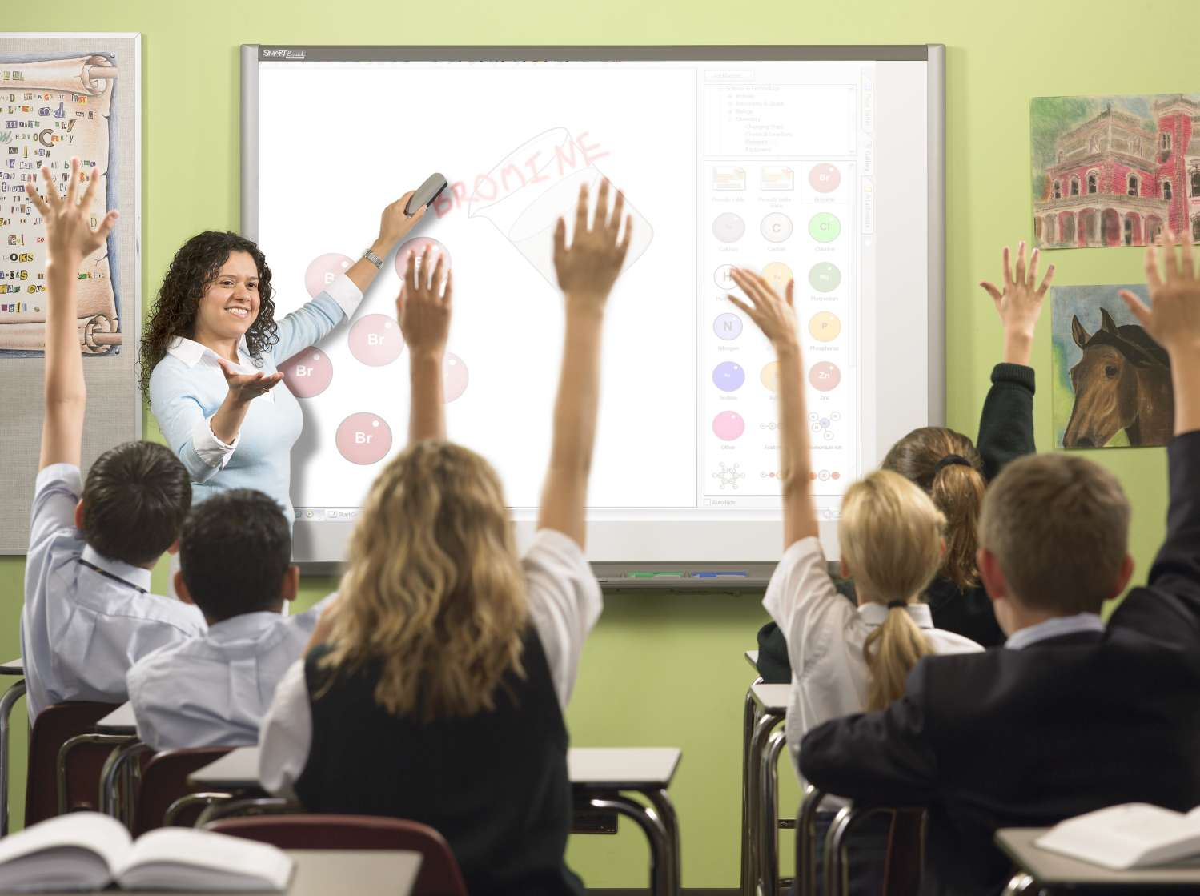
Интерактивті таќтаныњ т‰рлері
Интерактивті таќтаны шыѓарушылар ќ±ралдыњ таќтаѓа аныќ болып жазылуы ‰шін єртүрлі технологияларды ќолданады.
Саудада ењ кµп таралѓаны:
- резистивті матрица;
- инфраќызыл жєне ультрадауысты ‰йлесу технолгиясы;
- электромагнитті толќын;
- лазерлік технология;
- оптикалыќ технология.
Лазерлік технология негізінде таќтаныњ жоѓарѓы жиегінде орналасќан екі инфраќызыл лазерлерді ќолданады. Сонымен ќатар маркердіњ бетпен ќозѓалуын байќайды. Лазерлік сканерлер маркердіњ шењберінде шаѓылысќан сигнал ќондырѓыларды ќабылдай отырып, маркердіњ дєл орнын аныќтайды. Б±л технология Polyvision компаниясында интерактивті таќта ретінде ќолданылады.
Электромагниттік технология – жазушы ќ±рылѓыдан электрондыќ сигналдарды беру негізі, м‰мкін не арнайы электрондыќ ќарындаш, не ішіндегі электрондыќ маркерлерді ±стаушылары. Сонымен ќатар интерактивті таќталар т‰зу жєне кері проекциялы болуы м‰мкін.
Т‰зу проекцияныњ проекторы (кескіні) “сырттан” баяндамашы жаѓынан сєуле т‰сіреді.
Кері проекция таќтасында проектор (кескін) арнайы денеде интерактивті экранмен аѓарту ‰шін орналасќан.
Интерактивті таќталарды ќолдану
Интерактивті таќталарды жєне панельдерді ќолдану облысы µте кењ.
Білім аумаѓында олар оќытушыѓа суретпен, схемамен, картинкамен жєне электрондыќ картамен ж±мыс істеуге м‰мкіндік береді. Интернет желісі арќылы дистанциялыќ оќуѓа арналѓан электрондыќ интерактивті таќтаны керемет ќ±ралдыњ м‰мкіндігін кµрсетеді.
Ситуациялыќ жєне даѓдарысты орталыќтарды интерактивті таќтамен жабдыќтау ‰шін бейнені файл т‰рінде саќтау сєтті жєне оларды байланыс каналдарымен ауыстыру ќажет.
Интерактивті таќталардыњ басќа кењ аумаѓын презентацияларда, мєжілістерде жєне семинарларда ќолдануѓа болады. Кењ аудиторияны демонстрациялау ‰шін программамен немесе интернет – сайтын ќамтамасыз етуге арналѓан стандартты іскер ультрафизикамен ж±мыс істеу ќажет. Б±л жаѓдайда баяндаушы ќатты компьютердіњ тышќанына жєне клавиатурасына “‰йір” болмайды.
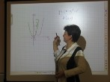
Сондыќтан тыњдаушыларѓа кµбірек наќты жєне тиянаќты т‰сіндіреді.
Интерактивті таќталарѓа туристік агенствалардан кµптеген с±раныстар болып жатыр. Ол арќылы клиенттерге демонстрациялауѓа, сайлауда жєне туристік маршруттардыњ келісулерінде ќолдануѓа болады.
Smart Board интерактивті таќтасымен ж±мыс істеу
Smart Board интерактивті таќтасымен тањ ќаларлыќ ќарапайым ж±мыс істеуге болады. Егер сіздер компьютерді басќаруды білсењіздер, онда Smart Board интерактивті таќтасын да жылдам игере аласыздар.
Smart Board интерактивті таќтаѓа сенсорлыќ дисплейі, ж‰йеніњ бµлімі сияќты ж±мыс істеуші, сонымен ќатар компьютер жєне мультимедиялыќ проекторы жатады:
- Компьютер проекторѓа сигналды (бейнені) тапсырады;
- Проектор бейнені интерактивті таќтаѓа тапсырады;
- Интерактивті таќта єдеттегі экран сияќты жєне компьютердіњ басќарушы ќ±рылѓысы сияќты бір уаќытта ж±мыс істейді. Таќта бетіне ќол тию арќылы компьютермен басќаруѓа болады.
Сіздер компьютерде кез келген ашылѓан программамен тікелей интерактивті таќтада ж±мыс істей аласыздар. Сіздер ыњѓайлы Smart Notebook программасында электрондыќ маркерді, µшіргішті жєне єрт‰рлі ќ±ралдарды пайдаланып, т‰сініктер ќ±рып жєне оларды µшіре аласыздар.
Тышќанныњ сол жаќ т‰ймесін басќан сияќты Smart Board интерактивті таќтасына да бір рет ќол тигізсењіз де ж±мыс істейді.

Мектепте интерактивті таќтаны ќолданудың пайдасы.
- Жања ±рпаќ ‰шін мультимедиялыќ ќ±ралы. Барлыќ заманѓа сай компьютерлік технологияныњ артыќшылыќтарын µзіне біріктіреді. Оќу процесін сапалы жања дењгейде алып шыѓады.
- ТВ, компьютер, ±ялы телефонѓа ќараѓанда аќпаратты кµзбен шолу темпераменті, ќажеттілігі жєне кµрермен стимуляциясы анаѓ±рлым жоѓары.
- Компьютерлік кµрнекті материалдарды жєне оќытушыѓа керек кез келген таќырыптарды ќолдануѓа болады.
- Оќытушы кез келген компьютерлік демонстрацияны толыѓымен орындай алады: таќтаѓа суреттерді, объектілер ќ±ру жєне басќаша орналастыру, видео ќою жєне интерактивті анимациялар ќою, мањызды кезењдерді т‰рлі т‰сті маркермен белгілеу, кез келген компьютерлік программамен ж±мыс істеу. Сыныптыњ кµзбен кµру т±раќтысын жоѓалтпайсын жєне µз компьютеріње тєуелді болмайсын.
- Кµрнекіліктердіњ жєне интерактивтіліктіњ арќасында сынып белсенді ж±мыс істеуге тырысады.стеуге тырысады.арылайды, материалды т‰сінуі, есте саќталуы жаќсарады.
- Ќажет болѓанда кµру ‰шін барлыќ µткен сабаќтаѓы ж±мыстарды, барлыќ таќтада жазылѓандарды компьютерде саќтауѓа болады.
- М±ѓалімніњ компьютерлік хабардарлыќ дењгейі жоѓарылайды.
- Интерактивті таќтамен ж±мыс істеу оќушыларѓа да, ‰лкендерге де, кішілерге де ±найды. Олардыњ білімге деген ынтасы артады.
Мектепте интерактивті таќтаны ќолдану
- Компьютерлік сынып.
Б‰гінгі к‰ні информатика м±ѓалімдері Word. Excel жєне т.б программамен істеу керектігін ќолдарындаѓы борларымен т‰сіндіреді. Ал интерактивті таќта арќылы м±ѓалімдер таќтада тышќан сияќты электрондыќ маркермен программаны жеке компьютеріне т‰сіндірмей, б‰кіл сыныпќа жылдам єрі кµрнекті кµрсете алады. М±ѓалім µзініњ компьютерде отырып т‰сіндіргеннен, ортада тұрып жалпы барлыѓына т‰сіндірген ыњѓайлы. Интерактивті таќтаныњ баѓасы шамамен ‰ш компьютердіњ баѓасына сєйкес келеді. Ал, нєтижесі жоѓарылайды. Компьютерлік сыныпќа интерактивті таќтаны ќабырѓаѓа ілген д±рыс.
- Мультимедиялыќ кабинет.
Интерактивті таќта базасына мектеп мультимедиялыќ кабинетін жасауѓа болады. Б±л шешім м±ѓалімдерге µз сабаќтарында ќарапайым интерактивті технологияны жєне мультимедиялыќ оќытушы ќорларын ќолдануѓа м‰мкіндік береді. Кµптеген пєндерде ќызыќты мультимедиялыќ сабаќтар µткізуге болады жєне м±ѓалімдер бір-бірімен іс-тєжірибе алмасады, сонымен ќатар интерактивті таќтамен ж±мыс істеуді игереді жєне µз компьютерлік білімдері жоѓарылайды.
- Жабдыќталѓан сынып.
Интерактивті таќтаны мультимедиялыќ физика, химия, география, тарих, аѓылшын тілі жєне басќа пєндерге де ќолдануѓа болады. Ќай пєнде оќу материалдарында ‰лкен кµрнекілікті талап етсе, сол пєнге ќолдануѓа болады.
Мысалы, физика м±ѓалімдері ‰шін лаборанттыњ кµмегінсіз кµрнекті модельдерді, интерактивті анимацияларды ќолдану жєне т‰сіндіру анаѓ±рлым оњай (сонымен ќатар ќауіпсіз).
- Мобильді таќта.
Таќтаны мобильді тіке орнату керек. Сіздер оны єрт‰рлі сыныптарда ќолдана алсыздар. Б±л таќта ќымбаттыраќ, біраќ бостандыќ береді жєне алѓашќыда иілгіш болады.
Интерактивті таќтамен ж±мыс істеу ‰шін мультимедиялыќ проектор жєне компьютер ќажет. Проектор жєне компьютер єрт‰рлі практикалыќ болуы м‰мкін. Таќтамен ж±мыс істеу ‰шін компьютерге арнайы талаптар кµрсетілмейді, біраќ едєуір кµбірек жайлы ж±мыс істеу ‰шін проектордыњ LCD – технологиясын ќамтамасыз ету керек. М‰мкіндігінше проетор XGA (1024х768), ал компьютер Pentium 4 процессорымен жєне 512 Мб жадты (б±л тек ќана бейнежазба процесі кµбірек тегіс ж‰руі ‰шін) болуы керек.

2.2. Паскаль тілін оқытуда интерактивті тақтаны қолдану
Интерактивті таќта – ѓажайып ќ±рал. Интерактивті таќтаны тиімді пайдалана білгенде ѓана жаќсы нєтижеге ќол жеткізуге болатынын есте ±стауымыз керек. Ќазіргі кезде облысымыздыњ 108 мектебінде интерактивті таќта бар. Биыл интерактивті таќта саны 807-ге артпаќ. Б±л мемлекетіміздіњ білім саласын басым баѓытта дамытуѓа ќадам жасаѓаныныњ белгісі. Интерактивті таќтаныњ м‰мкіндіктері мол. Тек оны пайдалану жолдарын ‰йреніп алу керек. Б±л ѓажайып ќ±рал д±рыс пайдалана білсе ±стаздарѓа таптырмайтын кµмекші бола алады.
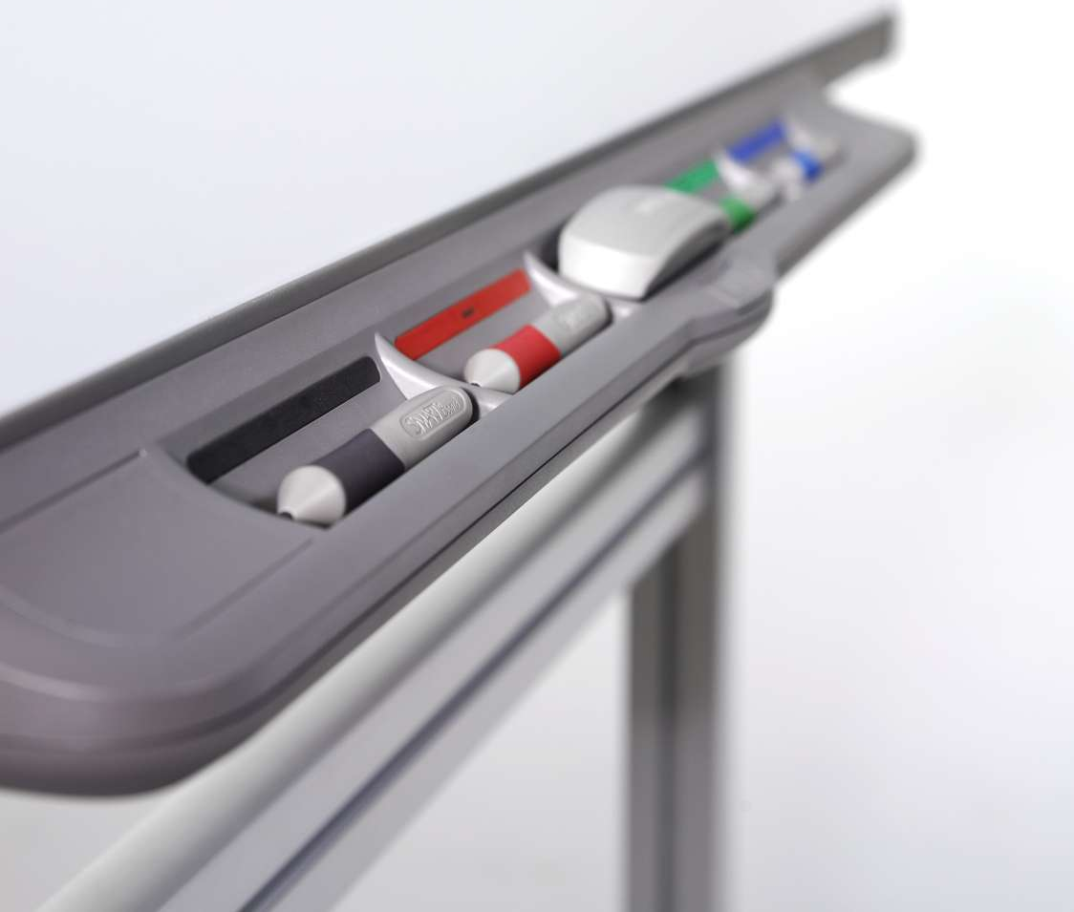
Интерактивті таќта интернетпен аќпаратты алуѓа м‰мкіндік жасаумен бірге ±стаздар ‰шін керемет кµрнекі ќ±рал да бола алады. Барлыќ пєндер бойынша сабаќќа ќажетті материалдарды алдын – ала дайындап ќойып, сабаќ барысында пайдаланудыњ тиімділігі µте жоѓары болатыны белгілі. Еліміздегі барлыќ мектептер интерактивті таќталармен ќамтамасыз етілуде. Енді осындай ѓажайып ќ±ралды тиімді пайдалануды ќолѓа алѓан жµн. Мектептегі интерактивті таќтаныњ болѓаныныњ µзі ±стаздардыњ µз шеберліктерін шыњдауына, оќушылардыњ сапалы білім алуына игі ыќпалын тигізеді.
Интерактивті таќтамен сабаќ µту ‰шін м±ѓалімніњ компьютерлік
сауаттылыѓы жоѓары болуы тиіс. Сондыќтан ол компьютермен ж±мыс істеуді ‰йренуге ±мтылады. Оќушылар да интерактивті таќтамен ж±мыс жасау жолдарын тез ү йреніп алады. Б±л мектептегі білім сапасыныњ жаќсаруына ыќпал етеді. Білімді бала болашаќта білікті маман болып Ќазаќстанныњ бєсекеге ќабілетті ел болуын ќамтамасыз етеді.
2007 жылѓы 3 ќырк‰йек к‰ні Елбасымыз Н±рс±лтан Назарбаев ел тарихында тұњѓыш рет “Жања єлемдегі жања Ќазаќстан” деген таќрыпта интерактивті сабаќ µткізді. Оны бір мезгілде еліміздегі 1000 мектептегі 6500 оќушы тыњдады.
Астанадаѓы Райымбек батыр атындаѓы №50 “Ќазѓарыш” мектеп – лицейінде Елбасымыз Н±рс±лтан Назарбаев µткізген интерактивті сабаќ еліміздіњ білім саласындаѓы айтулы оќиѓа болды.
Болашаќта барлыќ м±ѓалімдер Он-лайн режимінде интерактивті таќтамен ж±міс істеу принциптерін, таќтаны оќу процесінде дидактикалыќ жєне кµрнекілік ретінде ќолдануды білуі керек.
Таќтаныњ негізгі ќ±рылѓылары:
-Ж‰йелік блок;
-Мультимедиялыќ (LSD) проекторы;
- Интерактивті таќта;
- Дыбыс ќ±рылѓылары;
- Микрофон;
- Видео камера.
Таќтамен ж±мыс істеудіњ тиімділігі тµмендегідей:
- Єлемдік дењгейде инновациялыќ технологияны ќолдану;
- Аќпараттыќ ж‰йелер мен аќпараттыќ ресурстарды ќолдау жєне дамыту жолдарын ‰йрену;
- Білім саласында аќпараттыќ – комуникациялыќ инфраќурылымыныњ заманауи ж‰йесін ќ±ру;
- “Электронды басшылыќ” платформасын дамыту, білім саласыныњ ќызметкерлерімен µзвара интернет желісі арќылы, пікір алмасу;
- Заманауи аќпараттыќ-коммуникациялыќ технологияларды тиімді пайдалана отырып, білім сапасын арттыруѓа, мектепаралыќ интерактивті таќтаныњ кµмегімен ашыќ сабаќтар µткізуге, сабаќта пікірталастар ±йымдастыруѓа жаѓдай жасау;
- 12 жылдыќ білім берудіњ жања ж‰йесіне µту барасында даму технологиясын єлемдік дењгейге кµтере отырып, м±ѓалімдердіњ кєсіптік шеберлігін кµтеру, єрбір педагог ќызметкерініњ атќаратын міндетін ж‰зеге асыруына жаѓдай жасау.
Интерактивті тақтаның суреті төмендегідей:
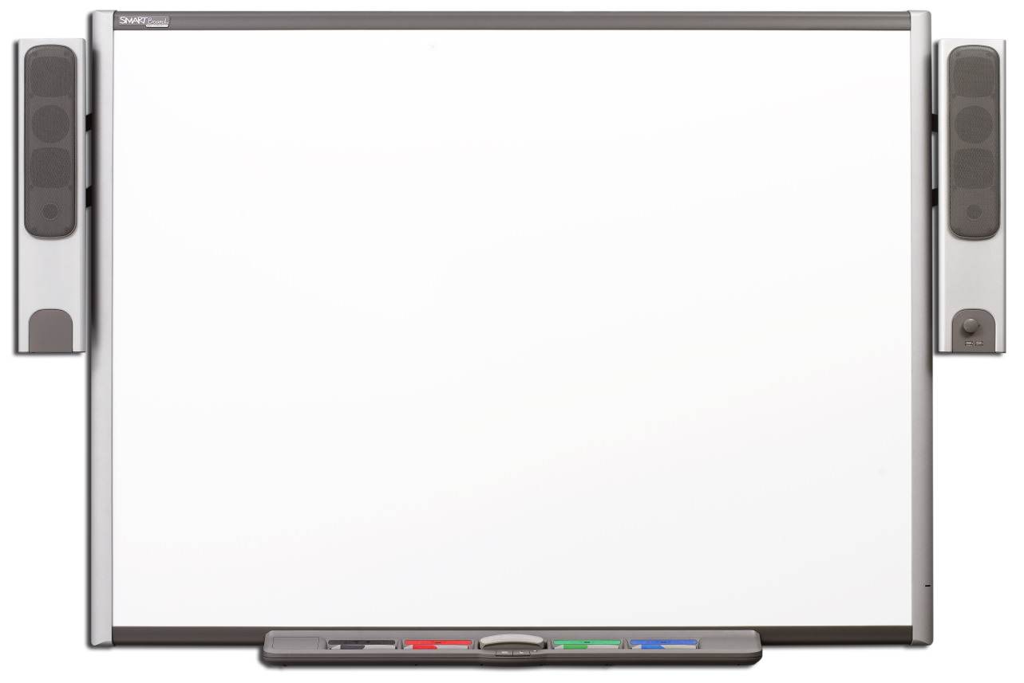
“Activstudio” жєне “Smart Notebook” баѓдарламаларында кез-келген пєнніњ м±ѓалімдері µзініњ сабаѓында ќолданатын материалдарды алдын ала компьютерге енгізіп, саќтап ќоя алады. Лекциялыќ, практикалыќ тапсырмалар, топпен ж±мыс істеу, аќпараттыќ технологияларды ќолдана отырып сабаќта презентацияларды ќ±ру, графикалыќ, мєтіндік, таблицалыќ редакторларда еркін ж±мыс істеу. Жаппай оќушыларды пєн сабаќтары бойынша сұраќ-жауаптармен тестілеу, электронды оќулыќтарды, видео, аудио, фото объектілерде ж±мыс ж‰ргізу жолдарын ќолдануѓа болады.
Білім мекемелерінде сапалы білім беруді ќамтамасыз ету маќсатында мектеп м‰ѓалімдерін аттестациялау ж‰ргізілді. Мектеп м±ѓалімдерін аттестациялау кезінде пєн мамандыќтары бойынша сынамалы интерактивті тестілеуінен білім дењгейін электронды н±сќада аныќтау 2007 жылѓы 12 ќазанда облысымыздыњ 95 мектебінде µтті.
Мектеп директоры емтихан µткізілетін компьютер кабинетін жабдыќтауѓа, компьютерлердіњ, принтердіњ ж±мыс істеуін, дискет, ќаѓаздар болуын ќамтамасыз етуге, емтихан ќабылдаушы информатика пєні м±ѓалімініњ дайындыѓын ќадаѓалауѓа, жалпы емтихан тапсыруды ‰йымдастыруѓа, м±ѓалімдер тарапынан емтихан тапсыру ережесінењ б±зылмауын ќадаѓалауѓа, µз уаќытысында ќаѓаз ќ±жаттарына ќол ќоюѓа жєне мµрмен бекітуге, хаттамаларды сауатты толтыруѓа, тіркеу журналына тест тапсырушы педагог ќызметкерлерініњ тізімін алдын ала дайындап µткізуге, єрбір тапсырѓан топ емтихандарыныњ ведомостын ќаѓаз бетіне шыѓаруѓа жєне ќол ќоюѓа, мµрмен бекітуге жауапты болады.
Ќазіргі жас жеткіншектердіњ аќпараттыќ технологияларды жаќсы мењгеруі керектігі ќоѓамныњ талабынан туындап отыр. Ќазаќстан бєсекеге ќабілетті елге айналуы ‰шін ењ алдымен азаматтары бєсекеге ќабілетті болуы керек. Білімді азамат, білікті маман ѓана бєсекеге ќабілетті болатынын ескерсек, мектептерді компьютерлендіруге, интерактивті таќталармен жабдыќтауѓа кеткен ќыруар ќаржылар ертењ-аќ еселеп ќайтадыемес пе. Мемлекеттіњ мектептерді интерактивті таќталармен жараќтандыруѓа ж±мсаѓан мол ќаржысы ±стаздар ќауымы осынау ѓажайып ќ±ралды тиімді пайдалана білгенде ѓана µтеледі.
Оқушылардың білімін тексеру үшін арнайы тест құрылған. Ол тест Паскаль тіліне арналып, Delphi тілінде құрылған.
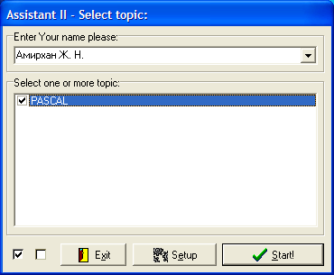
Тест 25 сұрақтан тұрады. Оның суреті төменде көрсетілген:
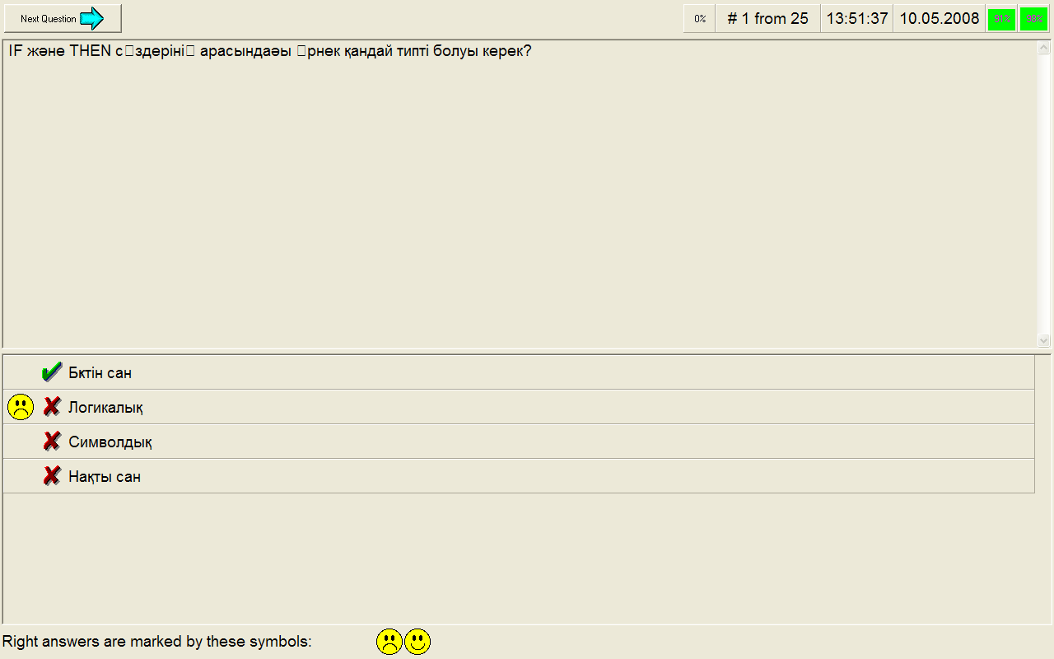
2.3. Паскаль тілін оқыту интерфейсін программалау
Мультимедиялық технологиялар
Мультимедиялық технологиялар- бейнелік және аудио эффектілік әр түрлі мцльти программалық мүмкіндіктерді интерактивті программалық жабдықтың басқаруымен орындата алатын электрондық құжаттарды дайындау тәсілдері.
Мультимедия құралдары деп әр түрлі орталарды: Графиканы, гипермәтінді, дыбысты, анимацияны, бейнелік көріністерді пайдалана отырып тұтынушының компьютермен әрекеттесуін жүзеге асыратын аппараттық және программалық құралдардың біріктірілген кешендерін айтады.
Мультимедия жарнамалық бизнесте, компьютерлік ойындар жасауда кең қолданылады. Мультимедия технологияларынының қызықты мүмкіндіктері электрондьщ оқу құралдарын жасауда және де басқа оқып үйренуге арналған материалдар дайындауда көп пайдаланылады. Мультимедиялық технологияларды кеңінен қолдану оқытудың қазіргі компьютерлік технологияларын дамытудың жаңа бағыттарын дамытуға зор үлес қосып келеді.
Мультимедия технологиялары кұралдарын оқу-әдістемелік материалдары кешендерін жасауда қалай қолдануға болады? Оларға әр түрлі мультимедиялық эффектілерді жай мәтіндермен салыстырғанда қандай көлемде қосуға болады? Оқу құжаттарында мультимедиялық қосымшалар пайдалануға шек қойыла ма? Осындай мәселелерді шешу бағытында нақты зерттеу жұмыстарын жүргізу керек, өйткені гармонияны бұзу, өте жарқын, әсерлі қосымшаларды, мультимедиялық эффектілерді шамадан тыс қолдану оқушылардың жұмыс қабілетін төмендетіп, оларды тез шаршатуы да ықтимал. Осындай сұрақтарға жауап беру, оқыту ісіндегі шамадан асып шарықтауды болдырмай, оқу-әдістемелік материалдарын тек эффектілі түрде көрсетпей, оның тиімді жағын қамтамасыз етуі керек.
Мұндай оқулықтың мынадай бөлімдері болады: теориялық бөлім, бақылау тапсырмалары, лабораториялық жүмыстар, өзін-өзі тексеру сүрақтары. Бұлар қалыпты оқулықтарда да болады. Бірақ электрондық оқулық көлемі шағын (бір компакт-дискіге толық сияды), оның ішінде балаларды қызықтыратын бейне фильмдер, дыбыстық үлгідегі мәтіндер мен әндер болғандықтан, оның берері мәліметі де толығырақ болады. Дискіні пайдалану да жеңіл, түсінбей қалған жағдайда бір оқыған материалға қайтып оралу да қиын емес. Кітапты парақтап отырғаннан гөрі пернелерді басып кез келген тақырыпқа да оңай көшуге де болады. Мұндай оқу құралы балаларды қызықтырып, сол пәнді ары қарай тереңдетіп оқуға итермелейтіні сөзсіз, әрине білім деңгейіне әсер етпей қоймайды.
Мультимедиялық технологиялар мұғалімдерге қалыпты оқыту жүйесінің бұрынғы тәсілдерінен бас тартып, еңбек етудің интеллектуалдық түрлерін пайдалануға мүмкіндік туғызып, оқу материалдарын басты көлемдерін бұрынғыша азайтып, жаңа тәсілдің жақсы жақтарын кеңінен қолдануға итермелейді.
Жаңа мультимедиялық технологияларға байланысты компьютерлік программаларды да көрнекі материал ретінде қолданып, тесттер және бақылау жұмыстар өткізіп, шығармашылықты дамытатын есептер шығарып, қашықтан оқыту сабақтарына қатысып, бұрынғы қалыптағы тәсілмен қоса компьютерлерде де жұмыс істеуді қатар атқарып, әрбір балаға бағытталған ойын сабақтарын т.с.с. жасау мүмкін болып отыр.
Паскаль тілін оқытуды интерактивті тақта арқылы ұйымдастыруды программалау электронды оқулығын құруда Delphi визуальды программалау ортасы мен HTML программалау тілі қолданылды. Мәтіндерді осылай байланыстыра отырып, белгілейтін мүмкіндікті беретін HTML тілі. Оның дұрыс нәтиже алуды қамтамасыз ететін өз заңдылықтары мен нәтижелері бар.
HTML тілінде мәтінді пішімдеу тәсілдерінің де бар екенін айтып кету керек, бірақ жалпы тұрғыдан алғанда құжаттың мазмұны кең оны безендіріп көрсету жолдарының айырмашылығы сақталып отырады. Мысалы, тілдің соңғы HTML 4.0 нұсқауында мәтінді пішімдеу командаларын пайдалану ұсынылмыған. HTML - бұл - құжат аты .htm қосымшасы бар, қарапайым құжат. HTML – тілінде жазылған файлды қажетті HTML файлының кеңейтілуімен дискіде сақтасақ, оның белгішесі өзгеріп Интернетте көруге болатын түрге айналады.

Төменде программаның негізгі беті көрсетілген:
1-сурет.
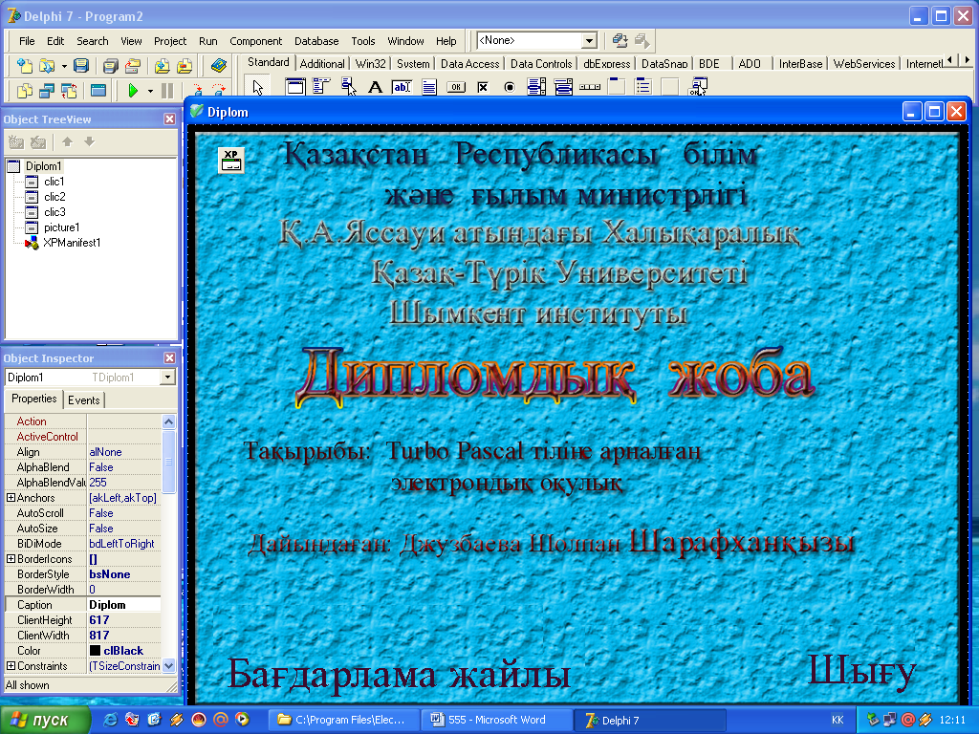
1- суреттегі Turbo Pascal тіліне арналған электронды оқулық сілтемесін басқанда 2-сурет ашылады.
2-сурет.
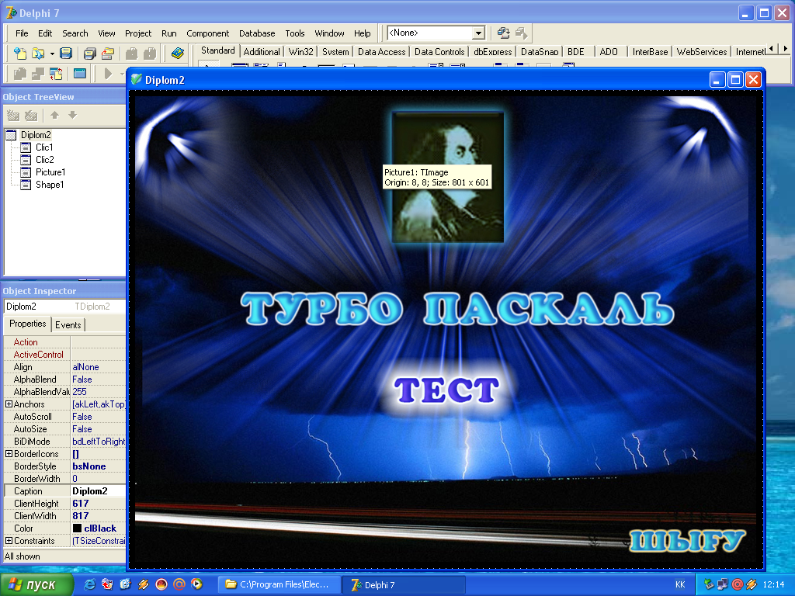

2-суреттегі Турбо Паскаль сілтемесін басқанда программаның мазмұны ашылады.
3-сурет.
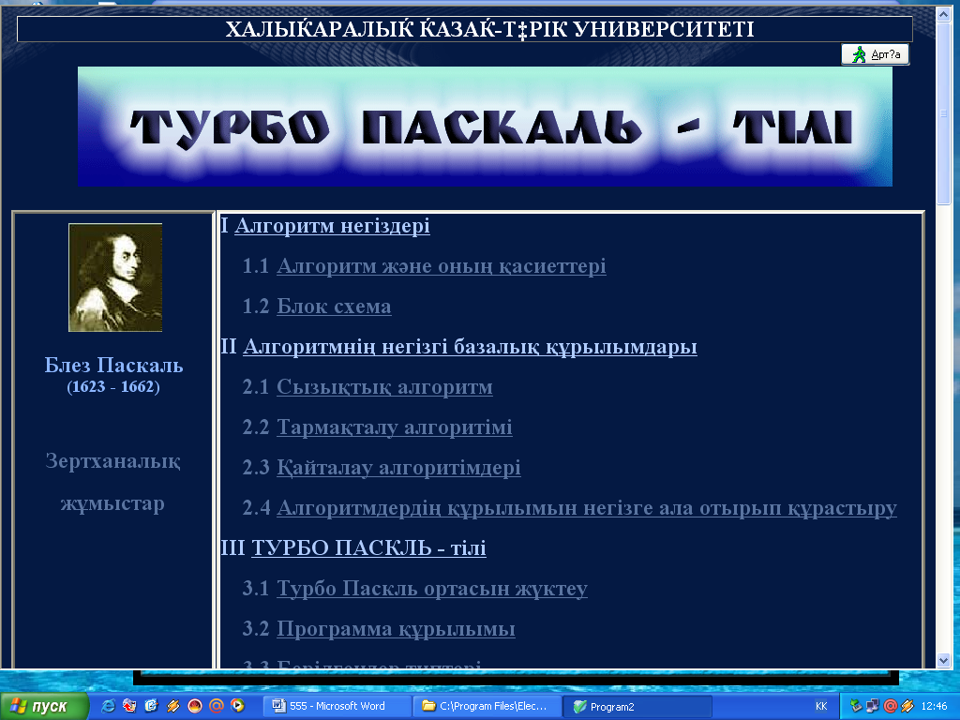

3-суреттегі Турбо Паскаль ортасын жүктеу сілтемесін шерткенде 4-сурет ашылады:
4-сурет.
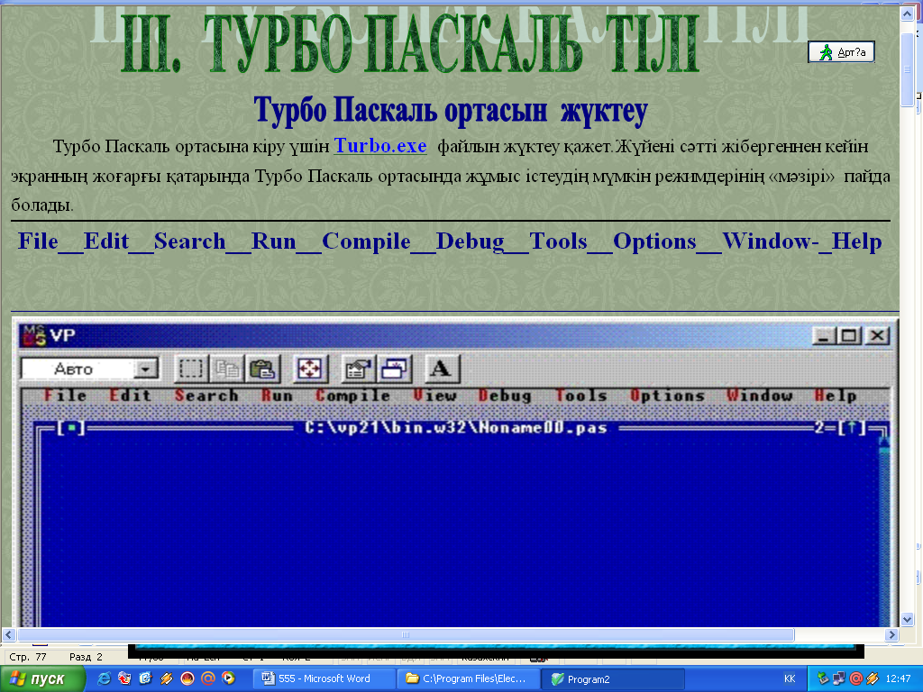

3-суреттегі зертханалық жұмыс сілтемесін шерткенде 5-сурет ашылады.
5-сурет.
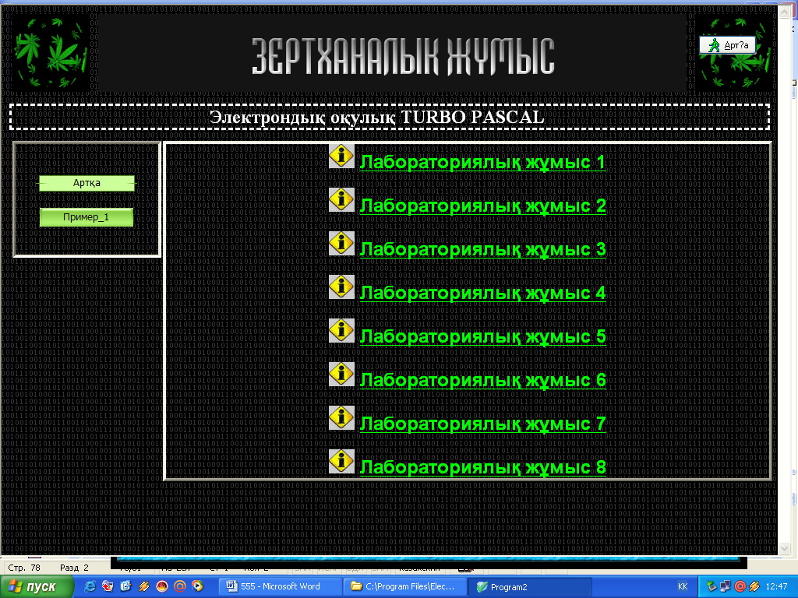
5-суреттегі лабораториялық жұмыс1 сілтемесін шерткенде 6-сурет ашылады.
6-сурет.
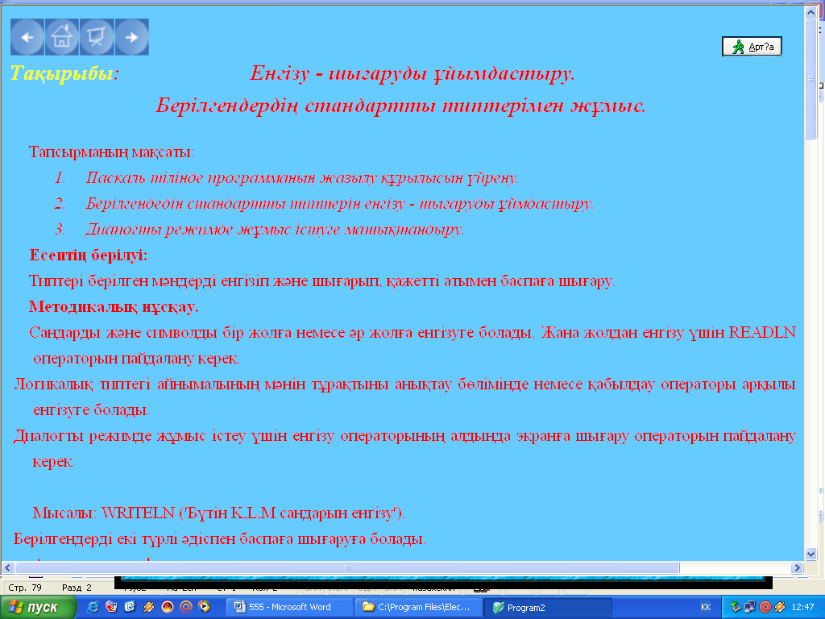

ҚОРЫТЫНДЫ
Мен бұл тақырыпта Паскаль тіліне толық сипаттама бердім және осы тақырыпқа электрондық оқулық жасадым. Бұл электронды оқулықты Delphi объектілі – бағдарлы программалау тілінде жасадым. Диплом жұмысым екі тараудан тұрады. Теорилық бөлімде Delphi объектілі – бағдарлы программалау тілі туралы мәліметтер жаздым. Бірінші тарауда Паскаль тілі туралы мәліметтер енгізілді. Соның ішінде қарапайым операторлар, таңдау және тармақталу операторлары, қайталану операторлары және көмекші программаларға толық сипаттама берілді.
Екінші тарауда Паскаль тілін оқытуды интерактивті тақта арқылы ұйымдастыру жолдары қарастырылған. Оның ішінде интерактивті тақта және онымен жұмыс жасау технологиясы, Паскаль тілін оқытуда интерактивті тақтаны қолдану, паскаль тілін оқыту интерфейсін программалау мүмкіндіктері қарастырылған.
Интерактивті таќта интернетпен аќпаратты алуѓа м‰мкіндік жасаумен бірге ±стаздар ‰шін керемет кµрнекі ќ±рал да бола алады. Барлыќ пєндер бойынша сабаќќа ќажетті материалдарды алдын – ала дайындап ќойып, сабаќ барысында пайдаланудыњ тиімділігі µте жоѓары болатыны белгілі. Еліміздегі барлыќ мектептер интерактивті таќталармен ќамтамасыз етілуде. Енді осындай ѓажайып ќ±ралды тиімді пайдалануды ќолѓа алѓан жµн. Мектептегі интерактивті таќтаныњ болѓаныныњ µзі ±стаздардыњ µз шеберліктерін шыњдауына, оќушылардыњ сапалы білім алуына игі ыќпалын тигізеді.
Интерактивті таќталардыњ басќа кењ аумаѓын презентацияларда, мєжілістерде жєне семинарларда ќолдануѓа болады.
Программа Delphi объектілі-бағдарлы программалау тілінде құрылған. Delphi программасы өте күрделі программалардың бірі болып табылады. Ал информатика және алгоритмдеу салаларында, айтпаса да белгілі, өте кең көлемде қолданылады. Бұл салада әрі қарай жұмыс істесе әлі де өте үлкен жетістіктерге ие бола жататынымызға сенуге болады.
Интерактивті ортада Паскаль тілін оқыту жоғарғы сыныптарға арналған. Осы Паскаль тілі туралы Delphi объектілі-бағдарлы программалау тілінде электронды оқулық құрдым.Программада теориялық мәліметтер мен лабораториялық жұмыстар қамтылған. Сонымен қатар оқушылардың білімін тексеру үшін арнайы құрастырылған. Бұл тесттегі сұрақтар Паскаль тілінен берілген.
Қорыта айтқанда, дипломдық жұмысқа қойылған мақсаттар түгел орындалды. Бұл оқулықты мектеп пен жоғарғы оқу орындарында қолдануға болады.

Пайдаланылған әдебиеттер

- А. И. Петров, В. Е. Алексеев и др. Вычисльтельная техника и программирование, М., 1990
- О. Камардинов. Информатика. 1-бөлім, Ш., ЮКПО «Полигр.», 2000
- О. Камардинов, С.Азаматов. Информатика негіздері, А., «Рауан», 1993
- О.Камардинов. Паскаль тілінде программалау, А., РБК, 1994
- О.Камардинов. Есептеуіш техника және программалау, а., РБК, 1997
- Зубов В.С. Программирование на языке TURBO PASCAL. Версий 6.0 и 7.0 – М., 1997
- Файсман А. Профессиональное программирование на языке Турбо Паскаль, 1992
- Марченко А.Н, Марченко П.А. Программирование в среде Turbo Pascal 7.0: Торосенко В. П – 8-е изд-Киев.: Век, Спб.: Корона Принт, 2004.-506 б.
- О.Камардинов.Паскаль тілінде программалау,А.,РБК,1994ж
- О.Камардинов.Оқу құралы.Шымкент,2000,246бет
- Н.Ы.Омарова,К.У.Тұрмағамбетова,К.Н.Нүриденова.Паскаль тілінде программалау негіздері.Алматы, “Білім”баспасы,1996ж,-136б.
- К.Боон.Паскаль для всех/Перевод с гол.В.С.Макарова.,Под ред.Н.Н.Слепова.-М.,1988г
- Гофман В. Хомоненко А. Delphi 5. - СПб.: БХВ-Петербург, 2001.
- Дантеманн Джефф, Мишел Джим. Программирование в среде Delphi.
- Конопка Р. Создание оригинальных компонент в среде Delphi.
- Н. Культин. Delphi в задачах и примерах. – СПб.: БХВ-Петербург, 2003.
- Сван Т. Основы программирования в Delphi для Windows 95.
- Шумаков П.В. Delphi 3 и создание приложений баз данных.

Қосымшалар
unit Unit4;
interface
uses Windows, SysUtils, Classes, Graphics, Forms, Controls, StdCtrls,
Buttons, ExtCtrls, jpeg;
type
TAboutBox = class(TForm)
Panel1: TPanel;
ProgramIcon: TImage;
ProductName: TLabel;
OKButton: TButton;
Label1: TLabel;
private
{ Private declarations }
public
{ Public declarations }
end;
var
AboutBox: TAboutBox;
implementation
{$R *.dfm}
end.
[Options]
Mode=1
MixQst=1
MixAns=1
TimeLimit=60
QstLimit=25
GlobalTimeLimit=11
UsePath=C:\Documents and Settings\Жан\Рабочий стол\тест (препод)\ТЕСТ\
ShowRightAnswers=1
[Families]
Count=16
1=Айдаболова Ф
2=Дґненбаева Д
3=Болатова Г
4=Ермекова Б
5=Есімханова М
6=Жумабаева Ж
7=Имамбекова А
8=Ибраимова Ж
9=Изкенова Н
10=Ќауынбаев Б
11=Сидиков У
12=Махажанова С
13=Түймебекова Л
14=Түктібаева А
15=Өмірзаќова Д
16=Шаймерденова Г
{ Turbo Crt }
{ Copyright (c) 1985,90 by Borland International, Inc. }
program CrtDemo;
{ Example program that uses the Crt unit. Uses the following routines
from the Crt unit:
ClrScr
DelLine
GoToXY
InsLine
KeyPressed
ReadKey
TextBackground
TextColor
TextMode
WhereX
WhereY
Window
Write
WriteLn;
Also uses LastMode and WindMax variables from Crt unit.
1. Init routine:
- Save original video mode. On an EGA or VGA, use the 8x8 font
(43 lines on an EGA, 50 on VGA).
- Setup LastRow to preserve last line on screen for messages
(preserves last 2 lines in 40-column mode). Setup LastCol.
- Initialize the random number generator.
2. MakeWindow routine:
- Puts up random-sized, random-colored windows on screen.
3. Program body:
- Call Init
- Loop until Contrl-C is typed:
- Echo keystrokes (Turbo Pascal windows automatically wrap
and scroll).
- Support special keys:
<Ins> inserts a line at the cursor
<Del> deletes a line at the cursor
<Up>, <Dn>, <Right>,
<Left> position the cursor in the window
<Alt-R> generate random text until a key is pressed
<Alt-W> creates another random window
<ESC> exits the program

